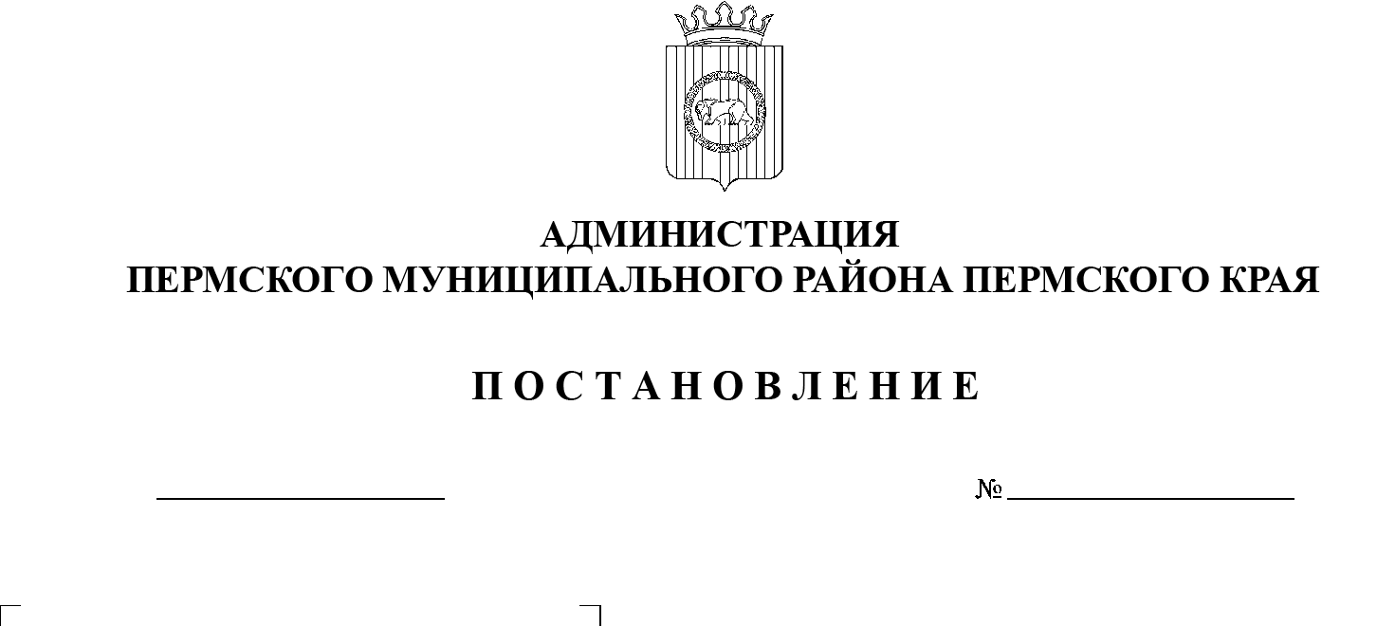
СЭД-2022-299-01-01-05.С-695
Об утверждении проекта планировки и проекта межевания по объекту «Строительство
и обустройство скважин Баклановского месторождения (модуль 123)»
25.11.2022

В соответствии с частью 13 статьи 46 Градостроительного кодекса Российской Федерации, пунктом 26 части 1 статьи 16, со статьей 28 Федерального закона от 06 октября 2003 г. № 131-ФЗ «Об общих принципах организации местного самоуправления в Российской Федерации», с частью 4 статьи 4 Закона Пермского края от 29 апреля 2022 г. № 75-ПК «Об образовании нового муниципального образования Пермский муниципальный округ Пермского края», пунктом 6 части 2 статьи 47 Устава муниципального образования «Пермский муниципальный район», протоколом общественных обсуждений по проекту планировки и проекту межевания по объекту «Строительство и обустройство скважин Баклановского месторождения (модуль 123)» от 21 октября 2022 г., заключением о результатах общественных обсуждений по проекту планировки и проекту межевания по объекту «Строительство и обустройство скважин Баклановского месторождения (модуль 123)» от 24 октября 2022 г.
администрация Пермского муниципального района ПОСТАНОВЛЯЕТ:
1. Утвердить проект планировки по объекту «Строительство и обустройство скважин Баклановского месторождения (модуль 123)», с шифром 7208-ППТ, согласно приложению 1 к настоящему постановлению.
2. Утвердить проект межевания по объекту «Строительство и обустройство скважин Баклановского месторождения (модуль 123)», с шифром 7208-ПМТ, согласно приложению 2 к настоящему постановлению.
3. Управлению архитектуры и градостроительства администрации Пермского муниципального района в течение 7 дней со дня принятия настоящего постановления направить проект планировки и проект межевания территории главе Пальниковского сельского поселения.
4. Настоящее постановление опубликовать в бюллетене муниципального образования «Пермский муниципальный округ» и разместить на официальном сайте Пермского муниципального округа в информационно-телекоммуникационной сети Интернет (www.permraion.ru).
5. Настоящее постановление вступает в силу со дня его официального опубликования.
6. Проект планировки и проект межевания территории разместить на официальном сайте Пермского муниципального округа в информационно-телекоммуникационной сети Интернет (www.permraion.ru).
7. Контроль за исполнением настоящего постановления возложить на начальника управления архитектуры и градостроительства администрации Пермского муниципального района, главного архитектора.

И.п. главы администрации
муниципального района И.А. Варушкин
Приложение 1
к постановлению
администрации Пермского муниципального района
от 25.11.2022 № СЭД-2022-299-01-01-05.С-695

ПРОЕКТ
планировки по объекту «Строительство и обустройство скважин Баклановского месторождения (модуль 123)»

ШИФР 7208-ППТ

Состав проекта планировки территории
№ п/п | Наименование
1 | 2
Основная часть
Раздел I | Положения об объектах капитального строительства и характеристиках планируемого развития территории.
Раздел II | Чертеж границ зон планируемого размещения линейных объектов

Раздел I. Положение об объектах капитального строительства и характеристиках планируемого развития территории.

1. Положения о размещении линейных объектов.

1.1 Наименование, основные характеристики и назначение планируемых для размещения линейных объектов, а также линейных объектов, подлежащих реконструкции в связи с изменением их местоположения.

Наименование объекта: «Строительство и обустройство скважин Баклановского месторождения (модуль 123)».
Настоящей проектной документацией предусматривается обустройство скважин Баклановского месторождения, сбор и транспорт нефтегазовой смеси с данной скважины.
Сносимых зданий и сооружений в пределах полосы отвода нет.
Проектом предусматривается:

Таблица 1
Описание площадок
Название  площадки | Размер  га | Местоположение  км | Рельеф | Min - max  отметки,  м | Примечание
Площадка куста скважин №2445 (6скв.) с площадкой АЗ-1 | 14.8 | в 9.6 км юго-западнее н.п. Куляшовка, в 8.4 км северо-западнее н.п. Сухобизярка, в 10 км на северо-запад от н.п. Октябрьский | спокойный | 289.01-  305.20
Площадка куста скважин №2453 (12скв.) с площадкой АЗ-2 | 20.6 | в 8.9 км юго-западнее н.п. Куляшовка, в 7.3 км северо-западнее н.п. Сухобизярка, в 8.7 км на северо-запад от н.п. Октябрьский | спокойный | 261.88-  279.54
Площадка куста скважин №23 (1скв.) | 5.4 | в 7.5 км северо-западнее н.п. Куляшовка, в 8.3 км северо-западнее н.п. Сухобизярка, в 13.2 км на северо-запад от н.п. Октябрьский | спокойный | 346.28-  360.91
Площадка куста скважин №145 (1скв.) | 5.7 | в 7.8 км северо-западнее н.п. Куляшовка, в 8.8 км северо-западнее н.п. Сухобизярка, в 13.8 км на северо-запад от н.п. Октябрьский | спокойный | 343.35-  349.05

Таблица 2
Описание трасс
Наименование  трассы | Протя-женность, км | Начало трассы | Конец трассы | Min, max отметки, м | Приме-чание
Трасса нефтегазосборного трубопровода «Куст №2453- т.вр. в трубопровод с куста №2445» | 1.7 | Куст №2453 | т.вр. в трубопровод с куста №2445 | 243.60-276.92 | *
Трасса нефтегазосборного трубопровода «Куст №2445 – ДНС-0888» | 3.3 | Куст №2445 | ДНС-0888 | 263.62-303.18
Трасса переустройства выкидного трубопровода от скв.№9212 | 0.2 | Т.вр. в трубопровод от скв.№9212 (А) | Т.вр. в трубопровод от скв.№9212 (Б) | 346.21-347.16
Трасса нагнетательного водовода «ВРП-0817» - БГ на кусте №2445» | 2.6 | ВРП-0817 | БГ на кусте №2445 | 304.18-338.27
Трасса нагнетательного водовода «ВРП-0817» - БГ на кусте №2453» | 1.8 | ВРП-0817 | БГ на кусте №2453 | 273.76-316.39
Трасса ВЛ-6кВ к кусту №2445 | 0.3 | ВЛ-6кВ фидер №11 РУ-6кВ ДНС-88 оп.44 | Куст №2445 | 294.39-301.74
Трасса ВЛ-6кВ к кусту №2453 | 0.1 | ВЛ-6кВ фидер №14 ПС-35/6кВ «Баклановка» оп.85 | Куст №2453 | 272.58-276.12
Трасса ВЛ-6кВ к кусту №145 | 0.04 | ВЛ-6кВ фидер №20 ПС-110/35/6кВ «Кулешовка» оп.56 | Куст №145 | 347.71-349.20
Трасса ВЛ-6кВ к кусту №23 | 0.06 | ВЛ-6кВ фидер №20 ПС-110/35/6кВ «Кулешовка» оп.2-3 | Куст №23 | 356.91-359.01
Трасса подъездной автодороги к кусту №2453. Подъезд №1 | 0.12 | ось промысловой автодороги | Куст №2453 | 275.29-277.66
Трасса подъездной автодороги к кусту №2453. Подъезд №2 | 0.07 | ось промысловой автодороги | Куст №2453 | 269.91-272.65
Трасса подъездной автодороги к кусту №2445 | 0.44 | ось промысловой автодороги | Куст №2445 | 291.80-301.42
Трасса подъездной автодороги к площадке приема очистных устройств | 0.08 | ось промысловой автодороги | Площадка приема очистных устройств | 265.26-267.72
Трасса подъездной автодороги к кусту №23 | 0.06 | ось промысловой автодороги | Куст №23 | 355.62-357.85

1.2 Территория размещения проектируемого объекта.

В административном положении район работ расположен на территории Пермского муниципального округа Пермского края.
На землях:
- ООО «ЛУКОЙЛ-ПЕРМЬ»
– Пермское лесничество, Кукуштанское участковое лесничество;
- Администрации Пермского муниципального района.
В кадастровом квартале 59:32:4470101.
Ближайшие населенные пункты – Октябрьский, Сухобизярка.
Проезд к объектам осуществляется в любое время года по асфальтированным дорогам: «Пермь – Екатеринбург», «Кукуштан – Чайковский», далее по промысловым и проселочным дорогам.

1.3 Перечень координат характерных точек границ зон планируемого размещения линейных объектов.

Каталог координат границ зон планируемого размещения линейных объектов на период строительства, система координат МСК-59
Номер поворотной точки | Координаты, м
 | X | Y
Участок 1
1 | 471877,45 | 2217489,20
2 | 471891,20 | 2217523,25
3 | 472076,66 | 2217448,38
4 | 472001,79 | 2217262,92
5 | 471816,33 | 2217337,79
6 | 471823,05 | 2217354,43
7 | 471794,62 | 2217366,11
8 | 471824,27 | 2217439,25
9 | 471805,34 | 2217457,73
10 | 471838,72 | 2217491,49
11 | 471831,62 | 2217498,28
12 | 471846,40 | 2217516,05
13 | 471872,53 | 2217491,26
1 | 471877,45 | 2217489,20
Участок 2
14 | 471308,19 | 2217371,13
15 | 471308,18 | 2217370,96
16 | 471298,73 | 2217271,41
17 | 471497,83 | 2217252,51
18 | 471516,73 | 2217451,62
19 | 471400,34 | 2217462,66
20 | 471400,89 | 2217468,38
21 | 471388,62 | 2217469,54
22 | 471389,13 | 2217474,90
23 | 471343,84 | 2217479,63
24 | 471294,90 | 2217456,43
25 | 471292,10 | 2217418,87
14 | 471308,19 | 2217371,13
Участок 3
26 | 466037,03 | 2214776,37
27 | 466058,75 | 2214744,88
28 | 466123,55 | 2214698,19
29 | 466084,14 | 2214643,49
30 | 466047,14 | 2214574,91
31 | 466025,01 | 2214542,41
32 | 465985,05 | 2214494,49
33 | 465954,45 | 2214462,88
34 | 465860,69 | 2214385,69
35 | 465854,30 | 2214362,71
36 | 465732,73 | 2214242,53
37 | 465580,00 | 2214098,24
38 | 465495,17 | 2214016,14
39 | 465432,46 | 2213960,79
40 | 465375,38 | 2213904,55
41 | 465324,04 | 2213832,39
42 | 465197,46 | 2213608,22
43 | 465189,69 | 2213613,01
44 | 465168,02 | 2213577,90
45 | 465304,29 | 2213494,34
46 | 465450,48 | 2213450,60
47 | 465632,84 | 2213384,69
48 | 465699,69 | 2213355,37
49 | 465848,55 | 2213306,84
50 | 466168,81 | 2213261,49
51 | 466340,62 | 2213169,91
52 | 466475,93 | 2213254,27
53 | 466572,61 | 2213292,50
54 | 466685,36 | 2213374,44
55 | 466770,82 | 2213416,14
56 | 466829,87 | 2213459,45
57 | 466855,55 | 2213506,28
58 | 466975,33 | 2213748,13
59 | 467028,65 | 2213843,94
60 | 467111,04 | 2214010,41
61 | 467273,12 | 2213929,74
62 | 467380,86 | 2214146,36
63 | 467400,71 | 2214166,54
64 | 467467,32 | 2214234,28
65 | 467453,05 | 2214248,29
66 | 467392,71 | 2214186,82
67 | 467228,28 | 2214268,65
68 | 467253,79 | 2214324,44
69 | 467220,16 | 2214340,22
70 | 467236,01 | 2214371,25
71 | 467244,34 | 2214381,37
72 | 467257,49 | 2214389,06
73 | 467271,14 | 2214391,06
74 | 467284,51 | 2214388,78
75 | 467301,31 | 2214372,11
76 | 467315,16 | 2214391,24
77 | 467333,24 | 2214416,25
78 | 467323,85 | 2214422,75
79 | 467561,86 | 2214804,66
80 | 467506,28 | 2214908,33
81 | 467390,12 | 2215111,15
82 | 467365,60 | 2215177,86
83 | 467294,52 | 2215413,68
84 | 467110,64 | 2215457,35
85 | 467132,51 | 2215546,16
86 | 467152,71 | 2215608,30
87 | 467176,57 | 2215667,42
88 | 467197,23 | 2215709,39
89 | 467161,63 | 2215762,27
90 | 467193,16 | 2215783,94
91 | 467185,34 | 2215795,44
92 | 467175,68 | 2215798,22
93 | 467147,38 | 2215845,34
94 | 467243,63 | 2215899,13
95 | 467266,30 | 2215930,21
96 | 467377,57 | 2216315,69
97 | 467559,28 | 2216263,24
98 | 467603,94 | 2216217,61
99 | 467639,67 | 2216220,56
100 | 467658,19 | 2216207,77
101 | 467678,02 | 2216227,89
102 | 467658,76 | 2216246,71
103 | 467669,36 | 2216258,08
104 | 467653,34 | 2216273,45
105 | 467627,65 | 2216246,36
106 | 467629,02 | 2216242,80
107 | 467612,82 | 2216241,42
108 | 467571,48 | 2216283,65
109 | 467361,85 | 2216344,16
110 | 467245,33 | 2215940,49
111 | 467228,02 | 2215916,76
112 | 467113,89 | 2215853,16
113 | 467110,20 | 2215851,20
114 | 467104,50 | 2215861,52
115 | 467075,29 | 2215845,91
116 | 467081,03 | 2215835,64
117 | 466826,38 | 2215695,07
118 | 466797,25 | 2215678,99
119 | 466499,94 | 2215504,36
120 | 466464,28 | 2215485,84
121 | 466442,32 | 2215469,73
122 | 466383,71 | 2215422,99
123 | 466248,26 | 2215302,31
124 | 466158,68 | 2215219,64
125 | 466098,91 | 2215175,21
126 | 465910,64 | 2215056,28
127 | 465842,23 | 2214981,87
128 | 465910,91 | 2214918,15
129 | 465896,64 | 2214876,98
130 | 465960,68 | 2214784,11
131 | 465958,22 | 2214739,85
132 | 465978,19 | 2214738,74
133 | 465979,22 | 2214757,23
134 | 465988,98 | 2214743,07
26 | 466037,03 | 2214776,37
135 | 467097,58 | 2215818,50
136 | 466837,50 | 2215674,93
137 | 466808,66 | 2215659,01
138 | 466511,31 | 2215483,41
139 | 466478,49 | 2215464,03
140 | 466398,19 | 2215405,09
141 | 466263,71 | 2215285,27
142 | 466173,38 | 2215201,91
143 | 466111,93 | 2215156,23
144 | 465925,51 | 2215038,47
145 | 465874,66 | 2214983,16
146 | 465919,11 | 2214941,92
147 | 465921,03 | 2214947,48
148 | 466177,20 | 2215111,73
149 | 466273,53 | 2214972,04
150 | 466238,49 | 2214913,55
151 | 466246,16 | 2214908,17
152 | 466218,64 | 2214869,82
153 | 466211,35 | 2214875,19
154 | 466199,82 | 2214888,46
155 | 466120,71 | 2214833,91
156 | 466185,73 | 2214792,45
157 | 466173,88 | 2214773,91
158 | 466101,05 | 2214820,35
159 | 466079,92 | 2214805,78
160 | 466088,70 | 2214793,04
161 | 466110,09 | 2214771,95
162 | 466128,46 | 2214763,66
163 | 466137,77 | 2214757,58
164 | 466121,85 | 2214733,93
165 | 466162,64 | 2214704,54
166 | 466107,92 | 2214628,59
167 | 466071,10 | 2214560,34
168 | 466047,38 | 2214525,52
169 | 466005,89 | 2214475,76
170 | 465973,47 | 2214442,27
171 | 465885,30 | 2214369,68
172 | 465879,29 | 2214348,03
173 | 465752,19 | 2214222,39
174 | 465599,35 | 2214078,00
175 | 465514,18 | 2213995,58
176 | 465451,57 | 2213940,30
177 | 465396,78 | 2213886,32
178 | 465347,70 | 2213817,35
179 | 465214,84 | 2213582,04
180 | 465315,82 | 2213520,12
181 | 465459,26 | 2213477,20
182 | 465643,23 | 2213410,71
183 | 465709,68 | 2213381,57
184 | 465854,90 | 2213334,22
185 | 466177,62 | 2213288,53
186 | 466339,53 | 2213202,23
187 | 466463,27 | 2213279,37
188 | 466559,01 | 2213317,24
189 | 466670,88 | 2213398,53
190 | 466756,29 | 2213440,21
191 | 466808,30 | 2213478,35
192 | 466830,72 | 2213519,23
193 | 466950,54 | 2213761,15
194 | 467003,86 | 2213856,97
195 | 467085,95 | 2214022,85
196 | 467017,44 | 2214056,94
197 | 467215,59 | 2214444,72
198 | 467312,77 | 2214450,35
199 | 467534,15 | 2214805,57
200 | 467485,29 | 2214896,69
201 | 467368,29 | 2215100,97
202 | 467342,83 | 2215170,25
203 | 467275,53 | 2215393,52
204 | 467081,55 | 2215439,59
205 | 467109,42 | 2215552,74
206 | 467130,14 | 2215616,51
207 | 467154,65 | 2215677,23
208 | 467169,56 | 2215707,52
209 | 467111,13 | 2215794,32
210 | 467097,60 | 2215818,51
135 | 467097,58 | 2215818,50

1.4 Перечень координат характерных точек границ зон планируемого размещения линейных объектов, подлежащих реконструкции в связи с изменением их местоположения.

Проектом не предусматривается размещение линейных объектов подлежащих реконструкции в связи с изменением их местоположения

1.5 Предельные параметры разрешенного строительства, реконструкции объектов капитального строительства, входящих в состав линейных объектов в границах зон их планируемого размещения.

Предельный параметр | Значение
Предельное количество этажей и (или) предельная высота объектов капитального строительства, входящих в состав линейного объекта, в границах каждой зоны планируемого размещения таких объектов | не подлежат  установлению
Максимальный процент застройки каждой зоны планируемого размещения объектов капитального строительства, входящих в состав линейного объекта, определяемый как отношение площади зоны планируемого размещения объекта капитального строительства, входящего в состав линейного объекта, которая может быть застроена, ко всей площади этой зоны
Минимальные отступы от границ земельных участков в целях определения мест допустимого размещения объектов капитального строительства, которые входят в состав линейного объекта и за пределами которых запрещено строительство таких объектов, в границах каждой зоны планируемого размещения объектов капитального строительства, входящих в состав линейного объекта
Требования к архитектурным решениям объектов капитального строительства, входящих в состав линейного объекта, в границах каждой зоны планируемого размещения таких объектов, расположенной в границах территории исторического поселения федерального или регионального значения, с указанием:
1. Требований к цветовому решению внешнего облика таких объектов;
2. требований к строительным материалам, определяющим внешний облик таких объектов;
3. требований к объемно-пространственным, архитектурно-стилистическим и иным характеристикам таких объектов, влияющим на их внешний облик и (или) на композицию, а также на силуэт застройки исторического поселения;

Размещение объектов капитального строительства федерального, регионального и местного значения проектом не предусмотрено.

1.6 Мероприятия по защите сохраняемых объектов капитального строительства, существующих и строящихся на момент подготовки проекта планировки территории, а также объектов капитального строительства, планируемых к строительству в соответствии с ранее утвержденной документацией по планировке территории, от возможного негативного воздействия в связи с размещением линейных объектов.

Проектом не предусмотрены мероприятия по защите сохраняемых объектов капитального строительства (зданий, строений, сооружений, объектов, строительство которых не завершено), существующих и строящихся на момент подготовки проекта планировки территории, в виду их отсутствия. На территории планируемого размещения линейных объектов документация по планировке территории ранее не утверждалась.

1.7 Мероприятия по сохранению объектов культурного наследия от возможного негативного воздействия в связи размещением линейного объекта.

В границах участка строительства объекты культурного наследия, включенные в Единый государственный реестр, либо выявленные объекты культурного наследия, а также объекты, обладающие признаками объекта культурного наследия, отсутствуют. Участок расположен вне зоны охраны и защиты зон объектов культурного наследия. Следовательно, в данном проекте отсутствует необходимость осуществления мероприятий по сохранению объектов культурного наследия от возможного негативного воздействия в связи с размещением линейного объекта.

1.8 Мероприятия по охране окружающей среды.

В данном проекте существует необходимость в проведении мероприятий по охране окружающей среды.
Основным мероприятием, направленным на снижение негативного воздействия на компоненты природной среды в период строительства и эксплуатации проектируемых объектов, является обеспечение безаварийной работы, что может быть достигнуто путем:
- неукоснительного соблюдения природоохранного законодательства, санитарных и экологических нормативных нагрузок на компоненты природной среды;
- строгого соблюдения технологических параметров, правил технической эксплуатации, промышленной и экологической безопасности;
- автоматизации технологических процессов и их контроля;
- систематического контроля всего технологического процесса со стороны обслуживающего персонала, руководителей подразделений, экологической службы предприятия.
Контроль состояния атмосферного воздуха, поверхностных вод, почв, растительности в период строительства и эксплуатации должен осуществляться в соответствии с разработанными и утвержденными программами производственного контроля и экологического мониторинга. Вновь построенные объекты должны быть включены в программу наблюдений.
Атмосферный воздух. Для сохранения существующего состояния атмосферного воздуха на территории инженерно-экологических изысканий рекомендуется предусмотреть:
1) в период строительства:
- строгое соблюдение норм и правил природоохранного законодательства, технологии производственного процесса;
- текущий производственный контроль экологического состояния территории обустройства;
- организацию мест стоянок, заправки и ремонта техники, уборку территории от отходов, связанных с ремонтом и эксплуатацией транспорта и техники;
- благоустройство территории по окончании строительства;
2) в период эксплуатации:
- соблюдение утвержденных нормативов предельно допустимых выбросов для обеспечения охраны атмосферного воздуха и поддержания уровня его загрязнения в пределах допустимых норм;
- приборы контроля и автоматизации, аппаратуру управления и сигнализации во взрывоопасных и пожароопасных помещениях;
- оснащение предохранительными клапанами аппаратуры, в которой может возникнуть давление, превышающее расчетное;
- текущий производственный контроль экологического состояния прилегающей территории.
Предлагается организовать производственный контроль:
- точного соблюдения технологического регламента работ;
- работы контрольно-измерительных приборов и автоматики;
- герметичности оборудования;
- выбросов загрязняющих веществ от источников выделения.
Водные объекты. На территории инженерно-экологических изысканий наиболее уязвимы к техногенному воздействию поверхностные водотоки, водоемы и водоносные горизонты, залегающие первыми от поверхности.
К основным мерам, направленным на охрану водных объектов, относятся:
- предупреждение поступления загрязняющих веществ с территории производственной площадки в водотоки путем строгого соблюдения технологического режима и требований природоохранного законодательства.
Для обеспечения реализации данных направлений необходимо предусмотреть:
1) в период строительства:
- организацию мест стоянок техники и транспорта за пределами водоохранных зон;
- сбор и утилизацию производственных отходов;
2) в период эксплуатации:
- устройство под технологическим оборудованием поддонов с бортиком по периметру для локализации, сбора и отведения случайных проливов токсичных жидкостей;
При антропогенном вмешательстве в окружающую среду в процессе строительства интенсивность и направленность руслового процесса пересекаемых водотоков может измениться. Рекомендуется проводить мониторинг за развитием русловых деформаций и других видов водной эрозии на проектируемом переходе через реки в процессе строительства и в начальный период эксплуатации ежегодно после прохождения весеннего половодья и перед ледоставом (2 раза в год).
Почвенный покров. Разработка мероприятий и рекомендаций по предотвращению и снижению неблагоприятных последствий должна включать меры по оздоровлению и восстановлению почвенного покрова. При строительстве и эксплуатации проектируемых объектов предлагаются следующие мероприятия:
- строгое соблюдение установленных границ земельного отвода путем выноса трассы коммуникаций в натуру;
- сохранение почвенно-растительного грунта в буртах для последующего использования при рекультивации нарушенных участков;
- передвижение транспорта только по существующим проездам и дорогам;
- выявление участков, подвергнутых химическому воздействию с учетом пространственной локализации и путей возможной миграции загрязняющих веществ, их очистка и рекультивация.
Растительность. Охрана растительности включает ряд мероприятий (в период строительства и эксплуатации), которые заключаются:
- в запрещении удаления почвенно-растительного покрова за пределами границы отвода земель;
- в запрещении выжигания растительности в полосе отвода земель;
- в размещении части проектируемых объектов на ранее нарушенной территории, которая в настоящее время заселена видами, менее остро реагирующими на фактор беспокойства;
- в благоустройстве территории с восстановлением плодородного слоя почвы.
Животный мир. Воздействие объектов строительства и эксплуатации на животный мир практически неизбежны, поэтому мероприятия по охране животного мира должны быть направлены на неукоснительное выполнение требований законодательства по охране животного, в соответствии с постановлением Правительства Российской Федерации от 13 августа 1996 г. № 997 «Об утверждении требований по предотвращению гибели объектов животного мира при осуществлении производственных процессов, а также при эксплуатации транспортных магистралей, трубопроводов, линий связи и электропередачи» (в редакции от 13 марта 2008 г.).
В целях предотвращения гибели объектов животного мира запрещается:
- выжигание растительности и использование токсичных веществ, опасных для объектов животного мира и среды их обитания;
- преследование представителей животного мира на технических средствах.
Кроме того, для охраны животного мира в период строительства и эксплуатации проектируемых объектов целесообразно:
- соблюдение зон покоя вокруг объектов строительства в периоды воспроизводства молодняка диких животных;
- осуществление движения транспортных средств в отведенных транспортных коридорах;
- снижение факторов беспокойства (шума и др.) за счет использования ограждающих конструкций с хорошими шумоизолирующими свойствами, техники с электро- и пневмоприводом;
- оборудование контейнеров, емкостей люками и крышками для предотвращения попадания в них животных;
- ограждение производственных площадок.
Предприятие, осуществляющее реализацию данного проекта, несет ответственность за сохранение и воспроизводство объектов животного мира, занесенных в Красные книги в соответствии с законодательством РФ (ст. 24 Федерального закона от 24 апреля 1995 г. № 52-ФЗ «О животном мире»).

1.9 Мероприятия по защите территории от чрезвычайных ситуаций природного и техногенного характера, в том числе по обеспечению пожарной безопасности и гражданской обороны.

В целях снижения или возможного полного исключения аварий приняты технические решения, обеспечивающие безаварийные и безопасные условия эксплуатации объектов.
С целью уменьшения риска аварий проектом предусмотрены следующие мероприятия:
- герметизированная схема транспорта нефти;
- трубопроводы и арматура приняты стальные на давление, превышающее технологическое;
- повышенная толщина стенки трубопроводов относительно расчетной;
- надземные стальные трубопроводы, оборудование и арматура покрываются краской для защиты от атмосферной коррозии в соответствии с СТП 09-001-2013 «Стандарт предприятия по применению фирменного стиля на объектах ООО «ЛУКОЙЛ-ПЕРМЬ»;
- система неразрушающего контроля соединений стальных трубопроводов и несущих конструкций;
- испытание оборудования и трубопроводов после монтажа и ремонта;
- расположение проектируемых сооружений и трубопроводов с учетом требований действующих норм и правил;
- устройство подъездов ко всем технологическим объектам;
- ремонт оборудования и трубопроводов производится только после отключения и сброса давления;
- оснащение проектируемых объектов первичными средствами пожаротушения;
- заземление оборудования и трубопроводов;
- переносные газоанализаторы, при помощи которых производится контроль рабочей среды во время обслуживания оборудования и при производстве ремонтных работ;
- обязательный контроль качества выполнения строительно-монтажных работ.
Для обеспечения предупреждения развития аварий и локализации аварийных выбросов проектом предусмотрены следующие мероприятия:
- площадка куста скважин обвалована. Высота земляного вала составляет не менее 1,0 м при ширине бровки поверху – 0,5 мм и заложении откосов 1:1,5.
- устройство бордюра по периметру площадок с технологическим оборудованием для сбора проливов нефти при эксплуатации и текущем ремонте;
- приустьевые площадки скважин, площадки устройств приема и пуска очистных устройств предусматриваются с бордюром и ливневой канализацией.
Важную роль по предупреждению аварий и локализации выбросов опасных веществ в период эксплуатации играет:
- своевременное проведение периодических осмотров оборудования, периодического испытания предохранительной и регулирующей арматуры;
- обучение обслуживающего персонала действиям по ликвидации возможных аварий;
- наличие исправных средств пожаротушения.
Мероприятия по защите персонала и предупреждению чрезвычайных ситуаций, вызванных авариями на рядом расположенных объектах производственного назначения и линейных объектах, включают в себя:
- ознакомление персонала с возможной опасностью при авариях рядом расположенных объектах производственного назначения и линейных объектах, мерами первой медицинской помощи пострадавшим;
- экстренная эвакуация людей с территории объекта в направлении перпендикулярном направлению ветра;
- использование средств индивидуальной защиты;
- наличие на проектируемом объекте комплекта медицинских средств для оказания первой помощи пострадавшим.
Несанкционированное вмешательство в технологический процесс может также повлиять на снижение производительности, остановку производства, развитие аварии (взрывы, пожары, травмирование и гибель людей).
Охрану объектов ООО «ЛУКОЙЛ-ПЕРМЬ» осуществляет ООО Агентство «Луком-А-Пермь» по договору. Доступ физических лиц, транспортных средств и грузов на объекты ООО «ЛУКОЙЛ-ПЕРМЬ» осуществляется в соответствии с Приказом ГД № а-159 от 27 февраля 2018 г. «Об утверждении Положения о пропускном и внутриобъектовом режимах в ООО «ЛУКОЙЛ-ПЕРМЬ». Кроме того, на территорию объектов производственного назначения запрещен внос взрывчатых, радиоактивных, отравляющих, ядовитых, химически активных, легковоспламеняющихся и сильно пахнущих предметов и веществ.
Доступ работников эксплуатирующей организации и сторонних организаций на объекты цеха по добыче нефти и газа (далее – ЦДНГ) осуществляется по пропускам установленного образца. Во время нахождения на территории объекта ЦДНГ работники эксплуатирующей организации и сторонних организаций и посетители обязаны постоянно иметь при себе пропуск установленного образца.
При осмотре территории особое внимание обращается на инородные предметы и признаки постороннего вмешательства, которые могут повлиять на нормальный режим эксплуатации промышленного объекта. При обнаружении постороннего вмешательства, информация немедленно сообщается диспетчеру и местное отделение ОВД.
Для управления технологическими процессами проектируемого объекта применяется существующая автоматизация управления технологическим оборудованием и локальные системы контроля и управления. Проектом предусматривается интеграция новых средств контроля и автоматики в существующие системы управления.
В ООО «ЛУКОЙЛ-ПЕРМЬ» создано аварийно-спасательное формирование, в состав которого входят 12 аварийно-спасательных групп, которое, в соответствии с выданным свидетельством от 31 августа 2016 г., допущено к проведению поисково-спасательных работ. Общая численность нештатного аварийно-спасательного формирования - 260 человек, в том числе 208 аттестованных спасателей:
Цеха добычи нефти и газа ЦДНГ № 2:
- нештатные аварийно-спасательные группы по ликвидации аварийных разливов нефти ЦДНГ № 2;
- средства связи и передачи данных.
Центральная база производственного обслуживания.
Силы и средства специализированных организаций, в соответствии с заключенными договорами:
- пожарная охрана объектов осуществляется силами пожарной части Федерального казенного учреждения на основании заключенных договоров: Федеральное казенное учреждение 6 отряд противопожарной службы государственной противопожарной части Министерства чрезвычайных ситуаций Российской Федерации по Пермскому краю № 16Z1837 от 26 сентября 2016 г.;
- ООО «Сервис Трубопроводного Транспорта» - обслуживание линейных производственных объектов ООО «ЛУКОЙЛ-ПЕРМЬ», в том числе с использованием специальной техники;
- государственное казенное учреждение «Аварийно-спасательное формирование Северо-Восточная противофонтанная военизированная часть Министерства энергетики Российской Федерации» (далее ГУ АСФ СВПФВЧ), подразделением которого является Пермский военизированный отряд (далее ПВО), базирующийся в пос. Нагорный г. Кунгура – привлечение специалистов и оборудования для ликвидации газонефтеводопроявлений и открытых нефтяных фонтанов.
- Кроме того, для предупреждения и ликвидации чрезвычайных ситуаций (далее – ЧС) могут привлекаться силы и средства подрядных организаций, осуществляющих сервисное обслуживание оборудования, на основании и в рамках заключенных с ними договоров, с возмещением произведенных ими затратами по ликвидации ЧС.
- Если масштабы ЧС таковы, что силами и средствами объектового звена Общества локализовать или ликвидировать ее невозможно, комиссия по чрезвычайным ситуациям ООО «ЛУКОЙЛ-ПЕРМЬ» обращается за помощью к комиссии по чрезвычайным ситуациям ПАО «ЛУКОЙЛ», которые оказывают необходимую помощь.
- При недостаточности привлеченных сил и средств для ликвидации ЧС, в установленном порядке привлекаются силы и средства Пермской краевой подсистемы единой государственной системы предупреждения и ликвидации чрезвычайных ситуаций

1.10 Красные линии.

В соответствии с пунктом 11 статьи 1 Градостроительного кодекса РФ, в редакции, действующей в настоящее время - красные линии - линии, которые обозначают границы территорий общего пользования и подлежат установлению, изменению или отмене в документации по планировке территории. Территории, занятые проектируемыми объектами, не являются территориями общего пользования.

Раздел II. Чертеж зон планируемого размещения линейных объектов.

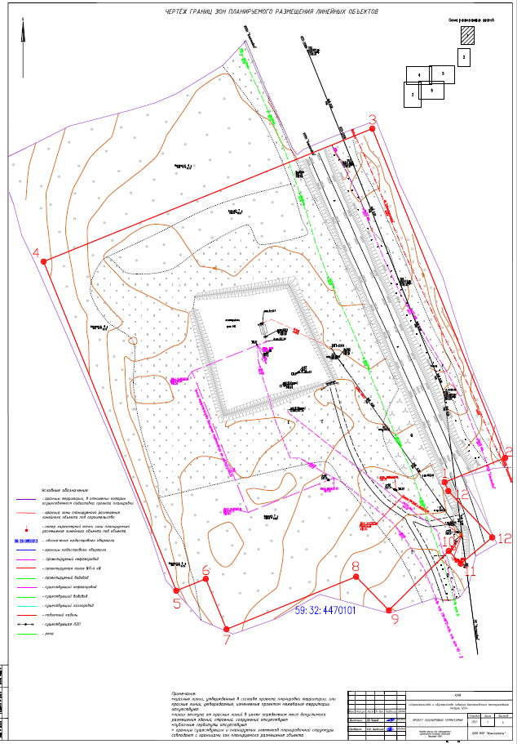

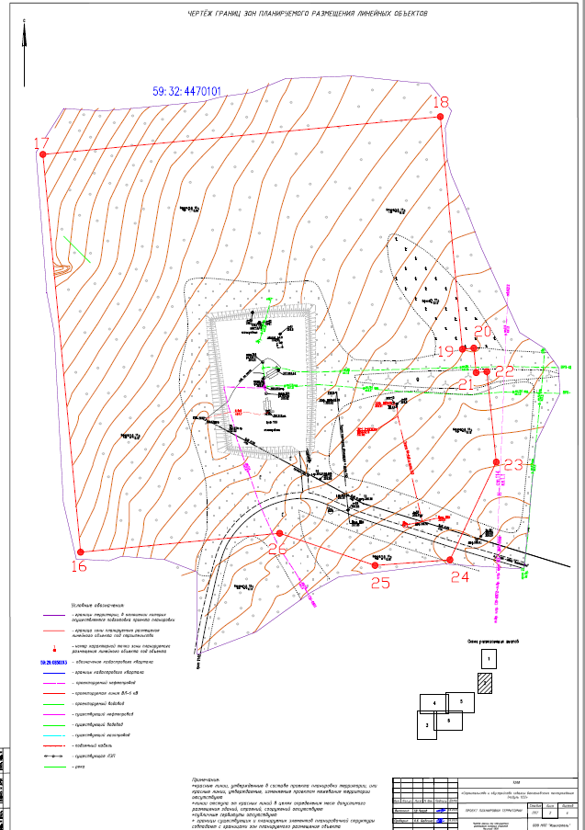

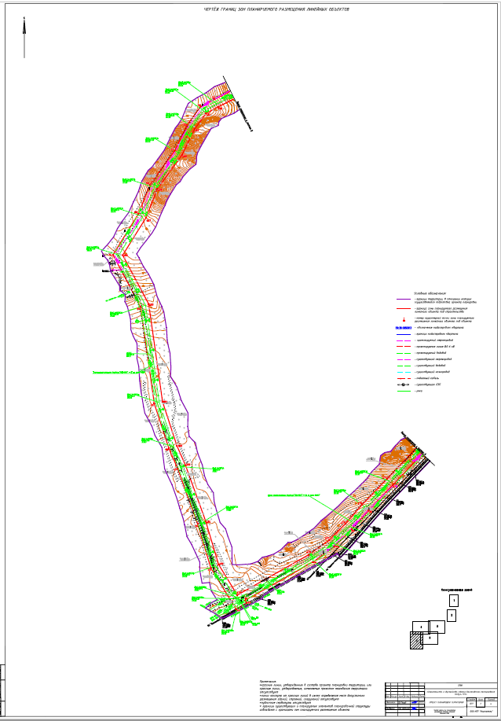
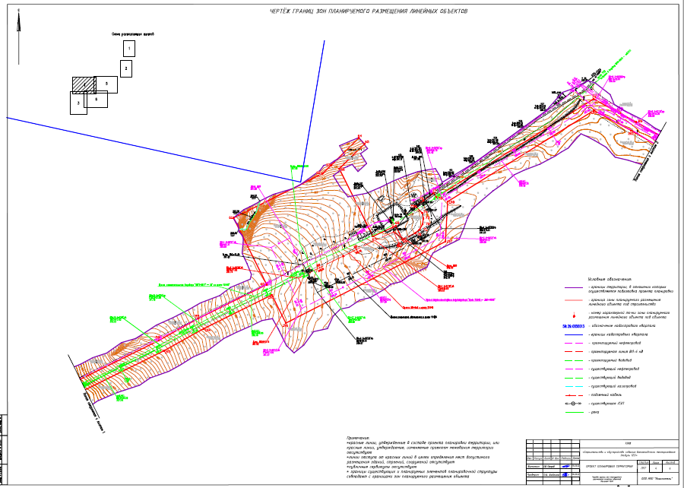
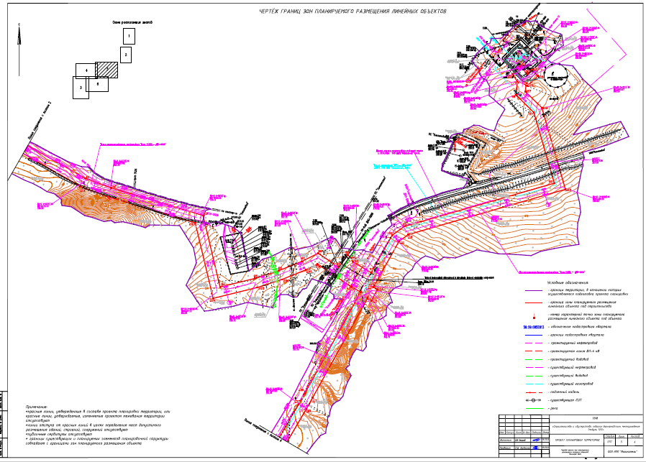

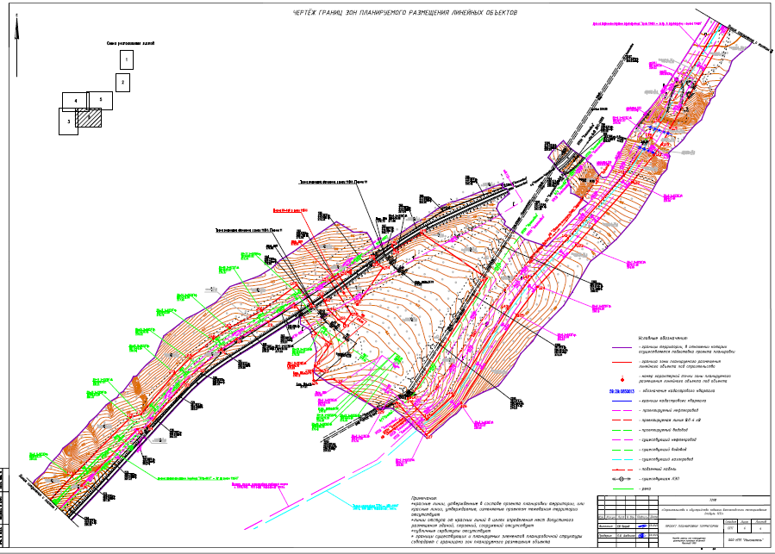

Приложение 2
к постановлению
администрации Пермского муниципального района
от 25.11.2022 № СЭД-2022-299-01-01-05.С-695

ПРОЕКТ
межевания по объекту «Строительство и обустройство скважин Баклановского месторождения (модуль 123)»

ШИФР 7208-ПМТ

Состав проекта планировки территории
№ п/п | Наименование
1 | 2
Раздел I | Графическая часть
Раздел II | Текстовая часть

Раздел I. Графическая часть.
- Чертеж межевания.
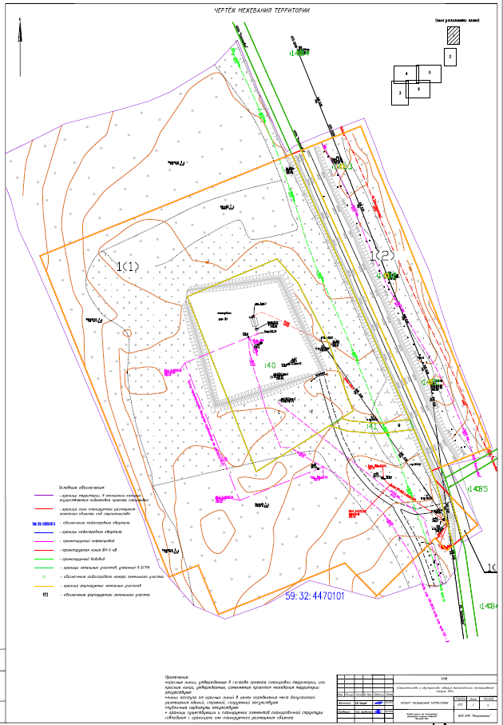
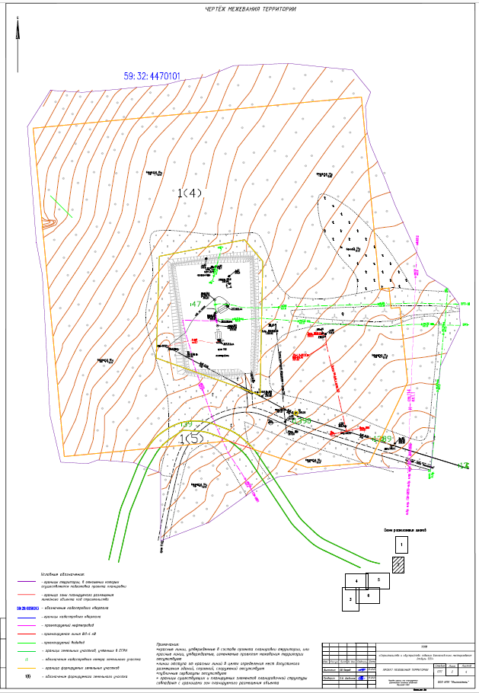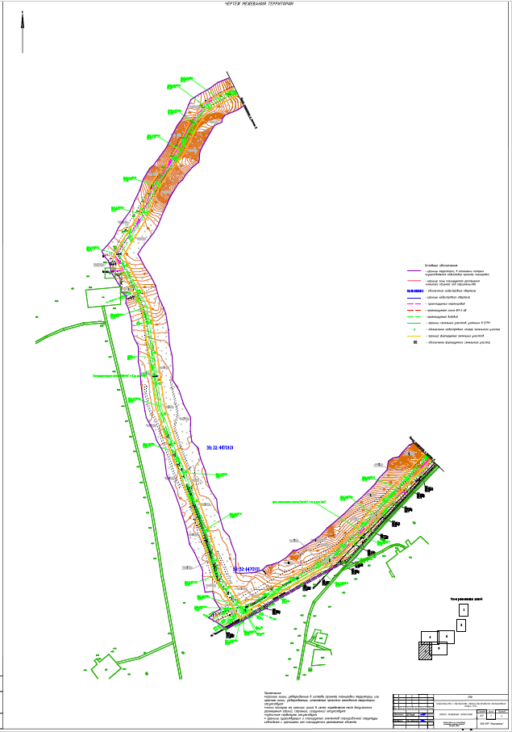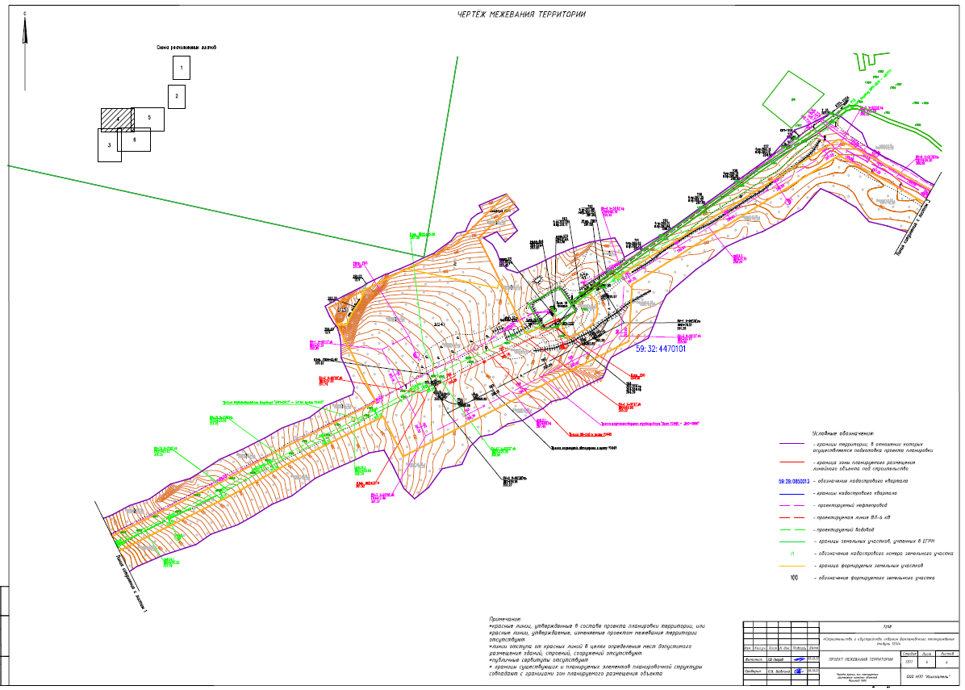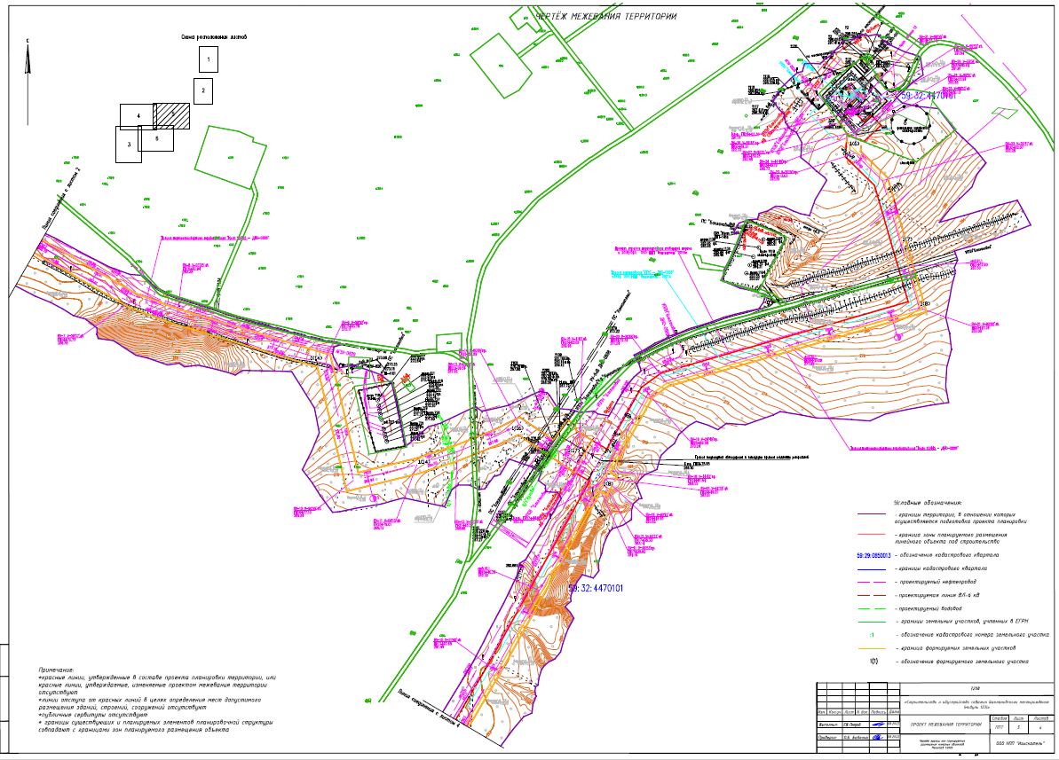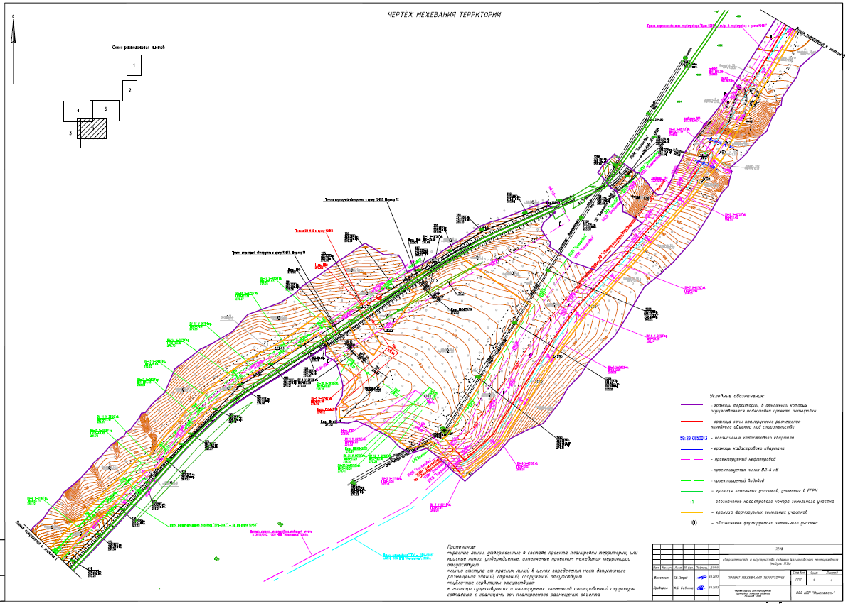

Раздел II. Текстовая часть.

Проектные решения.

Подготовка проекта межевания территории осуществляется в составе документации по планировке территории по объекту: «Строительство и обустройство скважин Баклановского месторождения (модуль 123)».
Целью разработки проекта межевания территории является определение местоположения границ, образуемых и изменяемых земельных участков (частей земельных участков).
Задачами подготовки проекта межевания территории является анализ фактического землепользования и разработка проектных решений по формированию земельных участков (частей земельных участков) проектируемого объекта.
Проект разработан с учетом положений Градостроительного кодекса Российской Федерации.
Проектом предусматривается формирование земельных участков под объект: «Строительство и обустройство скважин Баклановского месторождения (модуль 123)». Размер земельного участка, временного отводимого на период строительства, обеспечивает размещение проектируемой трассы, строительных механизмов, площадок складирования материалов и изделий, временных инвентарных бытовых помещений.
Проект межевания территории выполняется с учетом границ земельных участков (частей земельных участков), сведения о которых содержаться в едином государственном реестре недвижимости (ЕГРН).

2.1 Перечень образуемых земельных участков.

Таблица 1
Перечень образуемых земельных участков (строительство)
1(1) | Пермский край, Пермский муниципальный район, Пермское лесничество, Кукуштанское участковое лесничество, кварталы №№ 2-9, 16, 18, 22, 23, 24, 31, 32, 26-45, 47-64, 66, 68-89, 92, 106-121, 125, 126, 129-146, 148-156, 159-167, 169, 175, 178-185, 187-193, 195-201, 203, 206-211, 215 | 59:32:0000000:46/чзу1(1) | Земли лесного фонда | Использование лесов в соответствии с Лесным кодексом Российской Федерации | Под объект: «Реконструкция трубопроводов Баклановского месторождения (2024г)» | 30535 | Российская Федерация | Образование части земельного участка
1(2) |  | 59:32:0000000:46/чзу1(2) |  |  |  | 6697
1(3) |  | 59:32:0000000:46/чзу1(3) |  |  |  | 135
1(4) |  | 59:32:0000000:46/чзу1(4) |  |  |  | 36584
1(5) |  | 59:32:0000000:46/чзу1(5) |  |  |  | 229
1(6) |  | 59:32:0000000:46/чзу1(6) |  |  |  | 945
1(7) |  | 59:32:0000000:46/чзу1(7) |  |  |  | 647
1(8) |  | 59:32:0000000:46/чзу1(8) |  |  |  | 8750
1(9) |  | 59:32:0000000:46/чзу1(9) |  |  |  | 4988
1(10) |  | 59:32:0000000:46/чзу1(10) |  |  |  | 75478
1(11) |  | 59:32:0000000:46/чзу1(11) |  |  |  | 3562
1(12) |  | 59:32:0000000:46/чзу1(12) |  |  |  | 69
1(13) |  | 59:32:0000000:46/чзу1(13) |  |  |  | 324
1(14) |  | 59:32:0000000:46/чзу1(14) |  |  |  | 231516
1(15) |  | 59:32:0000000:46/чзу1(15) |  |  |  | 1570
1(16) |  | 59:32:0000000:46/чзу1(16) |  |  |  | 3581
1(17) |  | 59:32:0000000:46/чзу1(17) |  |  |  | 2328
2 |  | 59:32:0000000:46/чзу2 |  |  |  | 8973
3(1) | Пермский край, р-н Пермский, с/п Пальниковское | 59:32:4470101:1896/чзу1(1) | Земли промышленности, энергетики, транспорта, связи, радиовещания, телевидения, информатики, земли  для обеспечения космической деятельности, земли обороны, безопасности и земли иного специального  назначения | Под объект «строительство объектов обустройства реконструируемых скважин № 228, 537, 901, 238, 112  Баклановского месторождения» | Под объект: «Реконструкция трубопроводов Баклановского месторождения (2024г)» | 518 | Админитсрация Пермского муниципальнго района | Образование части земельного участка
3(2) |  | 59:32:4470101:1896/чзу1(1) |  |  |  | 1

Номера характерных точек границ образуемых земельных участков (частей земельных участков) указаны в перечне образуемых земельных участков.
На территории проектирования отсутствуют образуемые земельные участки, которые будут отнесены к территориям общего пользования или имуществу общего пользования, в том числе в отношении которых предполагается резервирование и (или) изъятие для государственных или муниципальных нужд, соответственно не приведен перечень сведений таких земельных участков.
Настоящим проектом не предусмотрено раздел или образование частей земельных участков, правообладателем (собственником или арендатором) которых является ООО «ЛУКОЙЛ-ПЕРМЬ», поэтому в перечне образуемых земельных участков, чертеже межевания территории отсутствуют сведения о таких частях земельных участков.
В границах проектируемого земельного участка данного объекта зоны действия публичных сервитутов не зарегистрированы установленным порядком (отсутствуют в ЕГРН).
Проектом не предусмотрено размещение линейного объекта на условиях сервитута, публичного сервитута.
Характеристика части земельного участка, содержание ограничения (обременения) об объекте недвижимости расположенному на земельном участке: под объект: «Строительство и обустройство скважин Баклановского месторождения (модуль 123)» соответствует основному виду разрешенного использования исходных земельных участков.
В связи с чем, в проекте отсутствует необходимость перевода земельного участка из состава земель одной категории в другую.

2.2 Перечень координат характерных точек границ образуемых земельных участков, система координат МСК-59.

Российская Федерация
Обозначение характерных точек границ | Координаты, м
 | X | Y
59:32:0000000:46/чзу1(1)
1 | 471824,27 | 2217439,25
2 | 471794,62 | 2217366,11
3 | 471823,05 | 2217354,43
4 | 471816,33 | 2217337,79
5 | 472001,79 | 2217262,92
6 | 472060,53 | 2217408,43
7 | 471977,89 | 2217445,40
8 | 471977,78 | 2217445,45
9 | 471907,24 | 2217476,67
10 | 471905,04 | 2217457,72
11 | 471906,49 | 2217441,76
12 | 471907,95 | 2217437,18
13 | 471912,14 | 2217443,88
14 | 471950,96 | 2217429,97
15 | 471986,12 | 2217412,15
16 | 472000,05 | 2217400,01
17 | 471978,18 | 2217348,05
18 | 471877,09 | 2217387,99
19 | 471903,77 | 2217430,52
20 | 471900,58 | 2217440,57
21 | 471899,01 | 2217457,80
22 | 471901,49 | 2217479,14
23 | 471877,45 | 2217489,20
24 | 471872,53 | 2217491,26
25 | 471870,80 | 2217491,98
26 | 471834,60 | 2217501,86
27 | 471831,62 | 2217498,28
28 | 471838,72 | 2217491,49
29 | 471805,34 | 2217457,73
1 | 471824,27 | 2217439,25
59:32:0000000:46/чзу1(2)
30 | 471891,20 | 2217523,25
31 | 471879,70 | 2217494,76
32 | 471906,80 | 2217483,43
33 | 471980,22 | 2217450,92
34 | 471980,33 | 2217450,89
35 | 472062,78 | 2217414,00
36 | 472076,66 | 2217448,38
30 | 471891,20 | 2217523,25
37 | 471928,26 | 2217489,85
38 | 471927,70 | 2217487,92
39 | 471929,63 | 2217487,37
40 | 471930,18 | 2217489,30
37 | 471928,26 | 2217489,85
41 | 471989,80 | 2217464,69
42 | 471989,13 | 2217462,80
43 | 471991,02 | 2217462,13
44 | 471991,69 | 2217464,02
41 | 471989,80 | 2217464,69
45 | 472052,85 | 2217439,03
46 | 472052,18 | 2217437,14
47 | 472054,07 | 2217436,47
48 | 472054,74 | 2217438,36
45 | 472052,85 | 2217439,03
59:32:0000000:46/чзу1(3)
49 | 471846,40 | 2217516,05
50 | 471838,81 | 2217506,93
51 | 471862,97 | 2217500,33
49 | 471846,40 | 2217516,05
59:32:0000000:46/чзу1(4)
52 | 471294,90 | 2217456,43
53 | 471292,10 | 2217418,87
54 | 471303,04 | 2217386,42
55 | 471304,00 | 2217385,63
56 | 471305,46 | 2217384,24
57 | 471306,82 | 2217382,76
58 | 471310,10 | 2217378,96
59 | 471311,22 | 2217377,58
60 | 471312,27 | 2217376,14
61 | 471313,22 | 2217374,63
62 | 471314,08 | 2217373,08
63 | 471314,84 | 2217371,46
64 | 471315,51 | 2217369,82
65 | 471318,34 | 2217362,19
66 | 471318,94 | 2217360,42
67 | 471319,43 | 2217358,61
68 | 471319,80 | 2217356,77
69 | 471320,07 | 2217354,92
70 | 471320,20 | 2217353,06
71 | 471320,27 | 2217351,43
72 | 471320,29 | 2217349,53
73 | 471320,19 | 2217347,62
74 | 471319,97 | 2217345,72
75 | 471319,63 | 2217343,85
76 | 471319,17 | 2217341,99
77 | 471318,59 | 2217340,17
78 | 471317,91 | 2217338,39
79 | 471317,10 | 2217336,66
80 | 471316,19 | 2217334,98
81 | 471315,18 | 2217333,36
82 | 471313,74 | 2217331,20
83 | 471312,60 | 2217329,65
84 | 471311,38 | 2217328,17
85 | 471310,07 | 2217326,77
86 | 471308,66 | 2217325,45
87 | 471307,18 | 2217324,23
88 | 471305,62 | 2217323,10
89 | 471304,00 | 2217322,07
90 | 471303,51 | 2217321,78
91 | 471298,73 | 2217271,41
92 | 471497,83 | 2217252,51
93 | 471516,73 | 2217451,62
94 | 471400,34 | 2217462,66
95 | 471400,89 | 2217468,38
96 | 471388,62 | 2217469,54
97 | 471389,13 | 2217474,90
98 | 471343,84 | 2217479,63
99 | 471310,57 | 2217463,86
100 | 471310,74 | 2217463,31
101 | 471308,84 | 2217462,71
102 | 471308,75 | 2217463,00
52 | 471294,90 | 2217456,43
103 | 471417,10 | 2217391,77
104 | 471336,06 | 2217390,15
105 | 471358,46 | 2217327,17
106 | 471420,14 | 2217329,05
107 | 471430,17 | 2217380,73
103 | 471417,10 | 2217391,77
108 | 471325,57 | 2217413,27
109 | 471323,72 | 2217412,54
110 | 471324,45 | 2217410,68
111 | 471326,30 | 2217411,42
108 | 471325,57 | 2217413,27
59:32:0000000:46/чзу1(5)
112 | 471308,19 | 2217371,13
113 | 471304,27 | 2217329,81
114 | 471304,44 | 2217329,95
115 | 471305,84 | 2217331,26
116 | 471307,16 | 2217332,67
117 | 471308,39 | 2217334,14
118 | 471309,52 | 2217335,70
119 | 471314,62 | 2217343,28
120 | 471314,24 | 2217351,85
121 | 471314,10 | 2217353,72
122 | 471313,85 | 2217355,57
123 | 471313,48 | 2217357,41
124 | 471312,99 | 2217359,21
125 | 471312,39 | 2217360,99
126 | 471310,26 | 2217366,72
127 | 471309,59 | 2217368,36
128 | 471308,83 | 2217369,97
112 | 471308,19 | 2217371,13
59:32:0000000:46/чзу1(6)
129 | 467628,20 | 2216219,61
130 | 467634,46 | 2216220,13
131 | 467636,79 | 2216222,55
132 | 467629,02 | 2216242,80
133 | 467612,82 | 2216241,42
134 | 467571,48 | 2216283,65
135 | 467538,36 | 2216293,21
136 | 467533,40 | 2216287,52
137 | 467568,01 | 2216277,53
129 | 467628,20 | 2216219,61
59:32:0000000:46/чзу1(7)
138 | 467419,84 | 2216320,3
139 | 467430,13 | 2216317,33
140 | 467509,02 | 2216294,56
141 | 467513,98 | 2216300,25
142 | 467421,53 | 2216326,93
143 | 467420,81 | 2216324,83
138 | 467419,84 | 2216320,3
59:32:0000000:46/чзу1(8)
144 | 466465,51 | 2215468,43
145 | 466677,03 | 2215601,00
146 | 466799,65 | 2215674,60
147 | 467231,42 | 2215912,93
148 | 467249,89 | 2215938,25
149 | 467364,76 | 2216336,20
150 | 467414,31 | 2216321,90
151 | 467415,03 | 2216325,20
152 | 467415,61 | 2216327,39
153 | 467419,80 | 2216327,43
154 | 467361,85 | 2216344,16
155 | 467245,33 | 2215940,49
156 | 467228,02 | 2215916,76
157 | 467113,89 | 2215853,16
158 | 467110,20 | 2215851,20
159 | 467104,50 | 2215861,52
160 | 467075,29 | 2215845,91
161 | 467081,03 | 2215835,64
162 | 466826,38 | 2215695,07
163 | 466797,25 | 2215678,99
164 | 466499,94 | 2215504,36
165 | 466464,28 | 2215485,84
166 | 466457,53 | 2215480,89
167 | 466458,44 | 2215481,55
168 | 466466,40 | 2215471,27
169 | 466466,92 | 2215470,61
170 | 466467,02 | 2215470,25
171 | 466466,75 | 2215469,72
144 | 466465,51 | 2215468,43
59:32:0000000:46/чзу1(9)
172 | 465848,24 | 2214976,30
173 | 465914,25 | 2215052,71
174 | 466019,76 | 2215115,30
175 | 466101,58 | 2215170,97
176 | 466161,88 | 2215215,79
177 | 466251,62 | 2215298,61
178 | 466386,88 | 2215419,15
179 | 466462,26 | 2215466,39
180 | 466464,41 | 2215469,43
181 | 466464,80 | 2215470,08
182 | 466464,96 | 2215470,46
183 | 466464,65 | 2215471,08
184 | 466457,23 | 2215480,67
185 | 466442,32 | 2215469,73
186 | 466383,71 | 2215422,99
187 | 466248,26 | 2215302,31
188 | 466158,68 | 2215219,64
189 | 466098,91 | 2215175,21
190 | 465910,64 | 2215056,28
191 | 465842,23 | 2214981,87
172 | 465848,24 | 2214976,30
59:32:0000000:46/чзу1(10)
192 | 466107,01 | 2214710,10
193 | 466122,36 | 2214733,56
194 | 466121,85 | 2214733,93
195 | 466137,77 | 2214757,58
196 | 466128,46 | 2214763,66
197 | 466110,09 | 2214771,95
198 | 466088,70 | 2214793,04
199 | 466079,92 | 2214805,78
200 | 466101,05 | 2214820,35
201 | 466156,14 | 2214785,22
202 | 466168,19 | 2214803,64
203 | 466145,08 | 2214818,37
204 | 466142,20 | 2214813,79
205 | 466144,93 | 2214818,47
206 | 466120,71 | 2214833,91
207 | 466176,25 | 2214872,21
208 | 466198,90 | 2214911,06
209 | 466252,72 | 2215002,22
210 | 466177,20 | 2215111,73
211 | 465921,03 | 2214947,48
212 | 465919,11 | 2214941,92
213 | 465895,05 | 2214964,24
214 | 465882,38 | 2214952,53
215 | 465878,47 | 2214948,25
216 | 465910,91 | 2214918,15
217 | 465896,64 | 2214876,98
218 | 465960,68 | 2214784,11
219 | 465958,22 | 2214739,85
220 | 465978,19 | 2214738,74
221 | 465979,22 | 2214757,23
222 | 465988,98 | 2214743,07
223 | 466037,03 | 2214776,37
224 | 466058,75 | 2214744,88
192 | 466107,01 | 2214710,10
225 | 465939,84 | 2214941,16
226 | 465938,02 | 2214942,69
227 | 465938,97 | 2214943,58
228 | 465933,09 | 2214949,88
229 | 465926,82 | 2214944,03
230 | 465932,69 | 2214937,73
231 | 465935,86 | 2214940,68
232 | 465938,00 | 2214938,89
225 | 465939,84 | 2214941,16
233 | 466036,92 | 2215008,46
234 | 466038,84 | 2215005,70
235 | 466041,22 | 2215007,39
236 | 466037,01 | 2215013,48
237 | 466034,54 | 2215011,89
238 | 466035,01 | 2215011,22
239 | 466033,95 | 2215010,55
240 | 466035,74 | 2215007,72
233 | 466036,92 | 2215008,46
241 | 466142,17 | 2215080,33
242 | 466141,09 | 2215079,64
243 | 466142,91 | 2215076,83
244 | 466144,08 | 2215077,58
245 | 466144,54 | 2215076,92
246 | 466146,91 | 2215078,61
247 | 466142,71 | 2215084,70
248 | 466140,24 | 2215083,11
241 | 466142,17 | 2215080,33
59:32:0000000:46/чзу1(11)
249 | 466213,80 | 2214873,38
250 | 466221,26 | 2214884,79
251 | 466221,68 | 2214885,45
252 | 466238,50 | 2214913,54
253 | 466238,49 | 2214913,55
254 | 466271,37 | 2214968,44
255 | 466273,53 | 2214972,04
256 | 466253,46 | 2215001,14
257 | 466225,04 | 2214945,39
258 | 466181,06 | 2214875,52
259 | 466199,82 | 2214888,46
260 | 466211,35 | 2214875,19
249 | 466213,80 | 2214873,38
59:32:0000000:46/чзу1(12)
261 | 466243,43 | 2214910,09
262 | 466226,77 | 2214882,27
263 | 466226,35 | 2214881,60
264 | 466218,70 | 2214869,90
265 | 466246,16 | 2214908,17
261 | 466243,43 | 2214910,09
59:32:0000000:46/чзу1(13)
266 | 466173,25 | 2214800,41
267 | 466161,20 | 2214781,99
268 | 466173,88 | 2214773,91
269 | 466185,73 | 2214792,45
266 | 466173,25 | 2214800,41
270 | 466173,01 | 2214778,39
271 | 466171,92 | 2214776,70
272 | 466173,61 | 2214775,61
273 | 466174,70 | 2214777,30
270 | 466173,01 | 2214778,39
59:32:0000000:46/чзу1(14)
274 | 466340,62 | 2213169,91
275 | 466475,93 | 2213254,27
276 | 466572,61 | 2213292,50
277 | 466623,11 | 2213329,20
278 | 466622,26 | 2213330,54
279 | 466623,96 | 2213331,60
280 | 466624,72 | 2213330,37
281 | 466685,36 | 2213374,44
282 | 466770,82 | 2213416,14
283 | 466829,87 | 2213459,45
284 | 466855,55 | 2213506,28
285 | 466975,33 | 2213748,13
286 | 467028,65 | 2213843,94
287 | 467111,04 | 2214010,41
288 | 467244,31 | 2213944,08
289 | 467245,23 | 2213945,11
290 | 467245,81 | 2213945,77
291 | 467245,84 | 2213945,85
292 | 467245,84 | 2213945,94
293 | 467245,78 | 2213946,13
294 | 467245,75 | 2213946,21
295 | 467245,70 | 2213946,31
296 | 467245,51 | 2213946,70
297 | 467245,44 | 2213946,85
298 | 467245,21 | 2213947,29
299 | 467245,03 | 2213947,69
300 | 467244,98 | 2213947,90
301 | 467244,97 | 2213948,12
302 | 467244,99 | 2213948,22
303 | 467245,04 | 2213948,30
304 | 467245,43 | 2213948,62
305 | 467245,94 | 2213949,02
306 | 467246,04 | 2213949,09
307 | 467246,40 | 2213949,38
308 | 467246,46 | 2213949,49
309 | 467246,47 | 2213949,62
310 | 467246,47 | 2213949,71
311 | 467246,47 | 2213949,76
312 | 467246,49 | 2213949,92
313 | 467246,53 | 2213950,18
314 | 467246,56 | 2213950,58
315 | 467246,56 | 2213950,91
316 | 467246,54 | 2213951,11
317 | 467246,51 | 2213951,27
318 | 467246,45 | 2213951,41
319 | 467246,38 | 2213951,52
320 | 467246,03 | 2213951,83
321 | 467245,26 | 2213952,40
322 | 467243,91 | 2213953,35
323 | 467243,50 | 2213953,64
324 | 467242,76 | 2213954,17
325 | 467242,47 | 2213954,40
326 | 467242,44 | 2213954,45
327 | 467242,42 | 2213954,52
328 | 467242,45 | 2213954,69
329 | 467242,53 | 2213954,85
330 | 467242,67 | 2213955,03
331 | 467242,94 | 2213955,33
332 | 467243,55 | 2213955,79
333 | 467244,40 | 2213956,41
334 | 467244,44 | 2213956,44
335 | 467244,96 | 2213956,80
336 | 467244,99 | 2213956,85
337 | 467245,01 | 2213956,91
338 | 467245,02 | 2213957,06
339 | 467245,02 | 2213957,09
340 | 467245,01 | 2213957,20
341 | 467245,02 | 2213957,47
342 | 467245,02 | 2213957,94
343 | 467245,05 | 2213959,28
344 | 467245,09 | 2213959,90
345 | 467245,14 | 2213960,25
346 | 467245,24 | 2213960,48
347 | 467245,39 | 2213960,71
348 | 467245,58 | 2213960,92
349 | 467245,80 | 2213961,11
350 | 467246,03 | 2213961,27
351 | 467246,28 | 2213961,40
352 | 467250,24 | 2213963,13
353 | 467257,11 | 2213966,12
354 | 467260,37 | 2213967,53
355 | 467260,81 | 2213967,73
356 | 467260,90 | 2213967,77
357 | 467260,99 | 2213967,81
358 | 467261,07 | 2213967,86
359 | 467263,54 | 2213969,44
360 | 467268,87 | 2213972,84
361 | 467274,20 | 2213976,24
362 | 467276,03 | 2213977,46
363 | 467278,59 | 2213979,26
364 | 467278,73 | 2213979,35
365 | 467281,45 | 2213981,26
366 | 467283,52 | 2213982,63
367 | 467284,87 | 2213983,47
368 | 467286,15 | 2213984,20
369 | 467287,37 | 2213984,85
370 | 467288,55 | 2213985,41
371 | 467289,87 | 2213985,98
372 | 467291,41 | 2213986,59
373 | 467293,17 | 2213987,26
374 | 467295,17 | 2213987,98
375 | 467299,14 | 2213989,34
376 | 467303,47 | 2213990,76
377 | 467339.73 | 2214063.67
378 | 467306.45 | 2214219.59
379 | 467321.55 | 2214222.23
382 | 467228,28 | 2214268,65
383 | 467239,64 | 2214293,49
384 | 467237,13 | 2214294,82
385 | 467238,62 | 2214313,39
386 | 467240,27 | 2214319,08
387 | 467238,64 | 2214319,89
388 | 467239,52 | 2214321,67
389 | 467240,83 | 2214321,03
390 | 467241,53 | 2214323,46
391 | 467245,71 | 2214328,23
392 | 467220,16 | 2214340,22
393 | 467236,01 | 2214371,25
394 | 467244,34 | 2214381,37
395 | 467257,49 | 2214389,06
396 | 467271,14 | 2214391,06
397 | 467284,51 | 2214388,78
398 | 467298,05 | 2214375,34
399 | 467329,03 | 2214419,16
400 | 467323,85 | 2214422,75
401 | 467561,86 | 2214804,66
402 | 467506,28 | 2214908,33
403 | 467390,12 | 2215111,15
404 | 467365,60 | 2215177,86
405 | 467294,52 | 2215413,68
406 | 467248,50 | 2215424,61
407 | 467248,49 | 2215424,35
408 | 467246,49 | 2215424,40
409 | 467246,51 | 2215425,08
410 | 467118,86 | 2215455,40
411 | 467118,01 | 2215455,42
412 | 467118,02 | 2215455,60
413 | 467110,64 | 2215457,35
414 | 467132,51 | 2215546,16
415 | 467152,71 | 2215608,30
416 | 467163,08 | 2215634,00
417 | 467137,61 | 2215635,02
418 | 467130,14 | 2215616,51
419 | 467109,42 | 2215552,74
420 | 467081,55 | 2215439,59
421 | 467275,53 | 2215393,52
422 | 467342,83 | 2215170,25
423 | 467368,29 | 2215100,97
424 | 467485,29 | 2214896,69
425 | 467534,15 | 2214805,57
426 | 467312,77 | 2214450,35
427 | 467215,59 | 2214444,72
428 | 467017,44 | 2214056,94
429 | 467085,95 | 2214022,85
430 | 467003,86 | 2213856,97
431 | 466950,54 | 2213761,15
432 | 466830,72 | 2213519,23
433 | 466808,30 | 2213478,35
434 | 466756,29 | 2213440,21
435 | 466670,88 | 2213398,53
436 | 466559,01 | 2213317,24
437 | 466463,27 | 2213279,37
438 | 466339,53 | 2213202,23
439 | 466177,62 | 2213288,53
440 | 465854,90 | 2213334,22
441 | 465709,68 | 2213381,57
442 | 465643,23 | 2213410,71
443 | 465459,26 | 2213477,20
444 | 465315,82 | 2213520,12
445 | 465214,84 | 2213582,04
446 | 465347,70 | 2213817,35
447 | 465396,78 | 2213886,32
448 | 465451,57 | 2213940,30
449 | 465514,18 | 2213995,58
450 | 465599,35 | 2214078,00
451 | 465752,19 | 2214222,39
452 | 465879,29 | 2214348,03
453 | 465885,30 | 2214369,68
454 | 465973,47 | 2214442,27
455 | 466005,89 | 2214475,76
456 | 466047,38 | 2214525,52
457 | 466071,10 | 2214560,34
458 | 466107,92 | 2214628,59
459 | 466162,64 | 2214704,54
460 | 466127,23 | 2214730,05
461 | 466111,89 | 2214706,59
462 | 466123,55 | 2214698,19
463 | 466098,58 | 2214663,53
464 | 466100,20 | 2214662,51
465 | 466099,11 | 2214660,82
466 | 466097,42 | 2214661,89
467 | 466097,62 | 2214662,20
468 | 466084,14 | 2214643,49
469 | 466063,88 | 2214605,94
470 | 466064,15 | 2214605,77
471 | 466063,07 | 2214604,08
472 | 466062,93 | 2214604,17
473 | 466047,14 | 2214574,91
474 | 466025,01 | 2214542,41
475 | 465985,05 | 2214494,49
476 | 465954,45 | 2214462,88
477 | 465860,69 | 2214385,69
478 | 465854,30 | 2214362,71
479 | 465732,73 | 2214242,53
480 | 465580,00 | 2214098,24
481 | 465495,17 | 2214016,14
482 | 465432,46 | 2213960,79
483 | 465375,38 | 2213904,55
484 | 465324,04 | 2213832,39
485 | 465197,46 | 2213608,22
486 | 465189,69 | 2213613,01
487 | 465168,02 | 2213577,90
488 | 465304,29 | 2213494,34
489 | 465450,48 | 2213450,60
490 | 465632,84 | 2213384,69
491 | 465699,69 | 2213355,37
492 | 465848,55 | 2213306,84
493 | 466168,81 | 2213261,49
274 | 466340,62 | 2213169,91
494 | 466951,03 | 2213705,47
495 | 466950,14 | 2213703,67
496 | 466951,93 | 2213702,79
497 | 466952,82 | 2213704,58
494 | 466951,03 | 2213705,47
502 | 466988,17 | 2213799,02
503 | 466989,97 | 2213798,13
504 | 466990,85 | 2213799,92
505 | 466989,05 | 2213800,81
502 | 466988,17 | 2213799,02
506 | 467024,17 | 2213865,86
507 | 467022,38 | 2213866,74
508 | 467021,49 | 2213864,95
509 | 467023,28 | 2213864,06
506 | 467024,17 | 2213865,86
510 | 466981,84 | 2213764,29
511 | 466980,04 | 2213765,17
512 | 466979,16 | 2213763,38
513 | 466980,96 | 2213762,49
510 | 466981,84 | 2213764,29
514 | 467043,68 | 2213889,10
515 | 467042,80 | 2213887,30
516 | 467044,59 | 2213886,42
517 | 467045,48 | 2213888,21
514 | 467043,68 | 2213889,10
518 | 466960,93 | 2213740,73
519 | 466959,14 | 2213741,61
520 | 466958,25 | 2213739,82
521 | 466960,04 | 2213738,93
518 | 466960,93 | 2213740,73
522 | 467054,33 | 2213928,16
523 | 467053,44 | 2213926,36
524 | 467055,23 | 2213925,48
525 | 467056,12 | 2213927,27
522 | 467054,33 | 2213928,16
526 | 467072,02 | 2213946,27
527 | 467071,13 | 2213944,48
528 | 467072,92 | 2213943,59
529 | 467073,81 | 2213945,39
526 | 467072,02 | 2213946,27
530 | 466923,27 | 2213672,37
531 | 466922,38 | 2213670,58
532 | 466924,17 | 2213669,69
533 | 466925,06 | 2213671,48
530 | 466923,27 | 2213672,37
534 | 467087,63 | 2213995,72
535 | 467086,74 | 2213993,92
536 | 467088,53 | 2213993,04
537 | 467089,42 | 2213994,83
534 | 467087,63 | 2213995,72
538 | 466916,16 | 2213632,79
539 | 466914,36 | 2213633,67
540 | 466913,48 | 2213631,88
541 | 466915,28 | 2213630,99
538 | 466916,16 | 2213632,79
542 | 467099,29 | 2214000,10
543 | 467101,09 | 2213999,21
544 | 467101,97 | 2214001,01
545 | 467100,17 | 2214001,89
542 | 467099,29 | 2214000,10
546 | 466889,60 | 2213603,82
547 | 466891,40 | 2213602,93
548 | 466892,28 | 2213604,73
549 | 466890,48 | 2213605,61
546 | 466889,60 | 2213603,82
550 | 467129,70 | 2214057,87
551 | 467128,81 | 2214056,08
552 | 467130,60 | 2214055,19
553 | 467131,49 | 2214056,98
550 | 467129,70 | 2214057,87
554 | 466886,09 | 2213576,42
555 | 466887,89 | 2213575,53
556 | 466888,77 | 2213577,33
557 | 466886,97 | 2213578,21
554 | 466886,09 | 2213576,42
558 | 467119,34 | 2214059,53
559 | 467118,45 | 2214057,73
560 | 467120,24 | 2214056,85
561 | 467121,13 | 2214058,64
558 | 467119,34 | 2214059,53
562 | 466859,21 | 2213545,12
563 | 466858,32 | 2213543,33
564 | 466860,11 | 2213542,44
565 | 466861,00 | 2213544,23
562 | 466859,21 | 2213545,12
566 | 467155,34 | 2214110,04
567 | 467154,45 | 2214108,24
568 | 467156,24 | 2214107,36
569 | 467157,13 | 2214109,15
566 | 467155,34 | 2214110,04
570 | 466855,88 | 2213515,92
571 | 466854,09 | 2213516,80
572 | 466853,20 | 2213515,01
573 | 466854,99 | 2213514,12
570 | 466855,88 | 2213515,92
574 | 467156,02 | 2214123,67
575 | 467154,22 | 2214124,55
576 | 467153,34 | 2214122,76
577 | 467155,14 | 2214121,87
574 | 467156,02 | 2214123,67
578 | 466817,03 | 2213460,95
579 | 466815,78 | 2213459,39
580 | 466817,34 | 2213458,14
581 | 466818,59 | 2213459,70
578 | 466817,03 | 2213460,95
582 | 467185,73 | 2214168,73
583 | 467187,53 | 2214167,84
584 | 467188,41 | 2214169,64
585 | 467186,61 | 2214170,52
582 | 467185,73 | 2214168,73
586 | 466768,57 | 2213427,97
587 | 466766,87 | 2213426,9
588 | 466767,93 | 2213425,21
589 | 466769,63 | 2213426,27
586 | 466768,57 | 2213427,97
590 | 467181,37 | 2214173,42
591 | 467179,58 | 2214174,3
592 | 467178,69 | 2214172,51
593 | 467180,48 | 2214171,62
590 | 467181,37 | 2214173,42
594 | 466773,47 | 2213423,38
595 | 466771,77 | 2213422,32
596 | 466772,84 | 2213420,62
597 | 466774,53 | 2213421,68
594 | 466773,47 | 2213423,38
598 | 467211,78 | 2214237,77
599 | 467211,13 | 2214235,89
600 | 467213,02 | 2214235,23
601 | 467213,67 | 2214237,11
598 | 467211,78 | 2214237,77
602 | 466718,88 | 2213396,72
603 | 466717,18 | 2213395,65
604 | 466718,24 | 2213393,96
605 | 466719,94 | 2213395,02
602 | 466718,88 | 2213396,72
606 | 467224,74 | 2214245,93
607 | 467224,09 | 2214244,05
608 | 467225,97 | 2214243,39
609 | 467226,63 | 2214245,27
606 | 467224,74 | 2214245,93
610 | 466660,34 | 2213360,91
611 | 466658,64 | 2213359,85
612 | 466659,71 | 2213358,15
613 | 466661,40 | 2213359,21
610 | 466660,34 | 2213360,91
614 | 467225,66 | 2214329,95
615 | 467223,86 | 2214330,83
616 | 467222,98 | 2214329,04
617 | 467224,78 | 2214328,15
614 | 467225,66 | 2214329,95
618 | 466596,65 | 2213320,73
619 | 466598,34 | 2213321,80
620 | 466597,28 | 2213323,49
621 | 466595,58 | 2213322,42
618 | 466596,65 | 2213320,73
622 | 467309,38 | 2214400,57
623 | 467307,96 | 2214401,98
624 | 467306,54 | 2214400,57
625 | 467307,96 | 2214399,15
622 | 467309,38 | 2214400,57
626 | 466565,95 | 2213296,32
627 | 466564,25 | 2213295,26
628 | 466565,32 | 2213293,56
629 | 466567,01 | 2213294,63
626 | 466565,95 | 2213296,32
630 | 466135,48 | 2214721,27
631 | 466134,41 | 2214719,58
632 | 466136,09 | 2214718,49
633 | 466137,17 | 2214720,18
630 | 466135,48 | 2214721,27
634 | 466539,93 | 2213284,39
635 | 466538,86 | 2213286,08
636 | 466537,17 | 2213285,02
637 | 466538,23 | 2213283,32
634 | 466539,93 | 2213284,39
638 | 467182,76 | 2215427,51
639 | 467182,70 | 2215425,51
640 | 467184,71 | 2215425,45
641 | 467184,76 | 2215427,45
638 | 467182,76 | 2215427,51
642 | 467010,78 | 2213825,69
643 | 467009,90 | 2213823,89
644 | 467011,70 | 2213823,01
645 | 467012,58 | 2213824,80
642 | 467010,78 | 2213825,69
59:32:0000000:46/чзу1(15)
646 | 467244,67 | 2213943,90
647 | 467273,12 | 2213929,74
648 | 467303,17 | 2213990,16
649 | 467301,96 | 2213989,76
650 | 467292,65 | 2213986,63
651 | 467288,81 | 2213985,35
652 | 467288,63 | 2213985,28
653 | 467288,46 | 2213985,21
654 | 467288,29 | 2213985,12
655 | 467284,64 | 2213982,74
656 | 467277,99 | 2213978,39
657 | 467277,08 | 2213977,80
658 | 467274,27 | 2213975,97
659 | 467274,00 | 2213975,79
660 | 467273,73 | 2213975,62
661 | 467273,46 | 2213975,45
662 | 467270,12 | 2213973,38
663 | 467264,17 | 2213969,70
664 | 467260,91 | 2213967,68
665 | 467260,75 | 2213967,59
666 | 467260,58 | 2213967,51
667 | 467260,55 | 2213967,50
668 | 467260,41 | 2213967,44
669 | 467259,72 | 2213967,12
670 | 467256,79 | 2213965,78
671 | 467250,19 | 2213962,74
672 | 467246,42 | 2213961,01
673 | 467246,22 | 2213960,89
674 | 467245,99 | 2213960,73
675 | 467245,59 | 2213960,39
676 | 467245,37 | 2213960,18
677 | 467245,32 | 2213960,07
678 | 467245,30 | 2213959,95
679 | 467245,30 | 2213959,86
680 | 467245,30 | 2213959,81
681 | 467245,30 | 2213959,05
682 | 467245,30 | 2213958,99
683 | 467245,30 | 2213957,57
684 | 467245,30 | 2213956,72
685 | 467245,28 | 2213956,66
686 | 467245,23 | 2213956,59
687 | 467245,10 | 2213956,48
688 | 467245,09 | 2213956,47
689 | 467244,97 | 2213956,38
690 | 467244,55 | 2213956,00
691 | 467244,41 | 2213955,87
692 | 467243,47 | 2213955,03
693 | 467242,94 | 2213954,53
694 | 467242,93 | 2213954,49
695 | 467242,95 | 2213954,44
696 | 467243,07 | 2213954,33
697 | 467243,13 | 2213954,29
698 | 467243,20 | 2213954,24
699 | 467244,15 | 2213953,55
700 | 467244,66 | 2213953,17
701 | 467245,82 | 2213952,32
702 | 467246,76 | 2213951,63
703 | 467246,83 | 2213951,55
704 | 467246,87 | 2213951,45
705 | 467246,88 | 2213951,34
706 | 467246,84 | 2213950,75
707 | 467246,78 | 2213949,76
708 | 467246,74 | 2213949,19
709 | 467246,71 | 2213949,14
710 | 467246,65 | 2213949,10
711 | 467246,64 | 2213949,09
712 | 467246,58 | 2213949,06
713 | 467246,47 | 2213948,97
714 | 467246,24 | 2213948,80
715 | 467245,65 | 2213948,34
716 | 467245,29 | 2213948,04
717 | 467245,26 | 2213947,98
718 | 467245,26 | 2213947,90
719 | 467245,31 | 2213947,74
720 | 467245,34 | 2213947,66
721 | 467245,37 | 2213947,57
722 | 467245,60 | 2213947,05
723 | 467245,62 | 2213947,01
724 | 467245,97 | 2213946,19
725 | 467246,19 | 2213945,66
726 | 467246,19 | 2213945,59
727 | 467246,16 | 2213945,51
728 | 467246,06 | 2213945,36
729 | 467245,98 | 2213945,27
730 | 467245,93 | 2213945,23
731 | 467245,37 | 2213944,64
646 | 467244,67 | 2213943,90
59:32:0000000:46/чзу1(16)
732 | 467165,45 | 2215639,87
733 | 467176,57 | 2215667,42
734 | 467197,23 | 2215709,39
735 | 467161,63 | 2215762,27
736 | 467193,16 | 2215783,94
737 | 467188,72 | 2215790,47
738 | 467138,59 | 2215753,53
739 | 467142,63 | 2215747,65
740 | 467143,72 | 2215745,96
741 | 467169,56 | 2215707,52
742 | 467154,65 | 2215677,23
743 | 467139,99 | 2215640,91
732 | 467165,45 | 2215639,87
59:32:0000000:46/чзу1(17)
744 | 467160,72 | 2215823,13
745 | 467110,38 | 2215795,67
746 | 467111,13 | 2215794,32
747 | 467135,23 | 2215758,52
748 | 467185,34 | 2215795,44
749 | 467175,68 | 2215798,22
744 | 467160,72 | 2215823,13
59:32:0000000:46/чзу2
1 | 467339.73 | 2214063.67
2 | 467380.86 | 2214146.36
3 | 467467.32 | 2214234.28
4 | 467453.05 | 2214248.29
5 | 467392.71 | 2214186.82
6 | 467321.55 | 2214222.23
7 | 467306.45 | 2214219.59
1 | 467339.73 | 2214063.67

Администрация Пермского муниципального района
Обозначение характерных точек границ | Координаты, м
 | X | Y
59:32:4470101:1896/чзу1(1)
1 | 466198,90 | 2214911,06
2 | 466176,25 | 2214872,21
3 | 466181,06 | 2214875,52
4 | 466225,04 | 2214945,39
5 | 466253,46 | 2215001,14
6 | 466252,72 | 2215002,22
1 | 466198,90 | 2214911,06
59:32:4470101:1896/чзу1(2)
7 | 466144,93 | 2214818,47
8 | 466142,20 | 2214813,79
9 | 466145,08 | 2214818,37
7 | 466144,93 | 2214818,47

2.3 Сведения о границах территории, применительно к которой осуществляется подготовка проекта межевания территории.

Перечень координат характерных точек границ зон планируемого размещения линейных объектов

Каталог координат, система координат МСК-59
Номер поворотной точки | Координаты, м |  |  | Номер поворотной точки | Координаты, м
 | X | Y |  |  | X | Y
1 | 472065,88 | 2217403,25 |  | 463 | 467441,79 | 2216036,13
2 | 472062,04 | 2217405,90 |  | 464 | 467427,46 | 2216028,24
3 | 472065,18 | 2217409,94 |  | 465 | 467410,28 | 2216026,10
4 | 472072,38 | 2217426,89 |  | 466 | 467404,04 | 2216041,24
5 | 472081,27 | 2217450,45 |  | 467 | 467398,71 | 2216053,38
6 | 472063,94 | 2217457,35 |  | 468 | 467396,07 | 2216066,53
7 | 472045,56 | 2217463,78 |  | 469 | 467392,40 | 2216079,73
8 | 472028,35 | 2217472,11 |  | 470 | 467388,93 | 2216093,63
9 | 471992,68 | 2217488,26 |  | 471 | 467384,98 | 2216092,18
10 | 471974,03 | 2217493,88 |  | 472 | 467376,32 | 2216089,62
11 | 471945,78 | 2217503,03 |  | 473 | 467366,28 | 2216082,34
12 | 471929,58 | 2217509,27 |  | 474 | 467362,56 | 2216064,62
13 | 471910,88 | 2217517,28 |  | 475 | 467357,93 | 2216045,27
14 | 471890,83 | 2217524,52 |  | 476 | 467353,10 | 2216027,46
15 | 471885,85 | 2217523,28 |  | 477 | 467346,25 | 2216009,42
16 | 471885,09 | 2217516,22 |  | 478 | 467340,85 | 2215992,08
17 | 471883,67 | 2217511,48 |  | 479 | 467335,18 | 2215973,02
18 | 471882,49 | 2217506,31 |  | 480 | 467327,93 | 2215956,59
19 | 471880,54 | 2217499,12 |  | 481 | 467323,60 | 2215941,12
20 | 471864,28 | 2217508,19 |  | 482 | 467320,25 | 2215937,95
21 | 471842,95 | 2217518,66 |  | 483 | 467312,75 | 2215920,62
22 | 471835,93 | 2217506,79 |  | 484 | 467302,35 | 2215903,61
23 | 471833,39 | 2217506,03 |  | 485 | 467294,27 | 2215887,79
24 | 471819,85 | 2217502,93 |  | 486 | 467290,44 | 2215889,94
25 | 471812,97 | 2217497,89 |  | 487 | 467283,09 | 2215893,91
26 | 471811,57 | 2217494,49 |  | 488 | 467280,82 | 2215895,48
27 | 471810,56 | 2217489,62 |  | 489 | 467269,50 | 2215898,96
28 | 471812,38 | 2217484,29 |  | 490 | 467259,86 | 2215887,53
29 | 471809,87 | 2217476,59 |  | 491 | 467247,46 | 2215877,38
30 | 471803,59 | 2217457,99 |  | 492 | 467235,70 | 2215869,66
31 | 471814,29 | 2217418,75 |  | 493 | 467223,95 | 2215862,71
32 | 471800,57 | 2217394,12 |  | 494 | 467212,08 | 2215855,98
33 | 471791,94 | 2217369,89 |  | 495 | 467199,36 | 2215848,80
34 | 471799,61 | 2217351,96 |  | 496 | 467202,28 | 2215831,47
35 | 471822,31 | 2217331,83 |  | 497 | 467206,70 | 2215825,52
36 | 471847,46 | 2217323,43 |  | 498 | 467204,72 | 2215803,83
37 | 471886,56 | 2217307,72 |  | 499 | 467208,73 | 2215790,23
38 | 471960,18 | 2217276,12 |  | 500 | 467210,89 | 2215769,04
39 | 471998,46 | 2217259,30 |  | 501 | 467231,70 | 2215755,83
40 | 472016,96 | 2217250,46 |  | 502 | 467235,35 | 2215752,43
41 | 472033,91 | 2217246,08 |  | 503 | 467237,74 | 2215740,90
42 | 472058,05 | 2217236,96 |  | 504 | 467215,55 | 2215691,24
43 | 472065,68 | 2217252,77 |  | 505 | 467206,35 | 2215650,71
44 | 472072,33 | 2217266,16 |  | 506 | 467213,86 | 2215640,24
45 | 472078,12 | 2217277,42 |  | 507 | 467187,79 | 2215585,59
46 | 472082,54 | 2217294,60 |  | 508 | 467182,40 | 2215566,84
47 | 472086,32 | 2217309,21 |  | 509 | 467151,26 | 2215531,39
48 | 472091,10 | 2217325,64 |  | 510 | 467250,25 | 2215509,64
49 | 472096,20 | 2217337,69 |  | 511 | 467263,72 | 2215492,08
50 | 472112,13 | 2217363,82 |  | 512 | 467269,44 | 2215476,69
51 | 472126,17 | 2217377,10 |  | 513 | 467278,25 | 2215450,06
52 | 472099,91 | 2217387,79 |  | 514 | 467274,53 | 2215428,47
1 | 472065,88 | 2217403,25 |  | 515 | 467282,76 | 2215423,22
 |  |  |  | 516 | 467290,49 | 2215419,00
53 | 471519,57 | 2217282,19 |  | 517 | 467296,50 | 2215417,30
54 | 471520,88 | 2217297,48 |  | 518 | 467302,03 | 2215418,77
55 | 471524,22 | 2217332,59 |  | 519 | 467306,95 | 2215419,43
56 | 471526,70 | 2217342,05 |  | 520 | 467311,44 | 2215433,29
57 | 471528,74 | 2217356,90 |  | 521 | 467316,30 | 2215408,05
58 | 471535,80 | 2217374,14 |  | 522 | 467321,73 | 2215383,61
59 | 471537,12 | 2217407,77 |  | 523 | 467328,21 | 2215359,20
60 | 471534,57 | 2217431,61 |  | 524 | 467334,49 | 2215335,16
61 | 471533,24 | 2217446,14 |  | 525 | 467341,29 | 2215311,35
62 | 471519,67 | 2217457,20 |  | 526 | 467348,44 | 2215287,12
63 | 471511,11 | 2217454,07 |  | 527 | 467355,97 | 2215261,90
64 | 471495,24 | 2217455,06 |  | 528 | 467364,23 | 2215237,17
65 | 471488,02 | 2217457,00 |  | 529 | 467372,26 | 2215213,33
66 | 471466,12 | 2217466,27 |  | 530 | 467379,73 | 2215188,30
67 | 471451,70 | 2217471,81 |  | 531 | 467388,31 | 2215163,20
68 | 471422,85 | 2217484,94 |  | 532 | 467400,70 | 2215140,20
69 | 471408,72 | 2217491,35 |  | 533 | 467418,63 | 2215120,40
70 | 471400,60 | 2217503,95 |  | 534 | 467420,47 | 2215100,27
71 | 471391,04 | 2217510,84 |  | 535 | 467432,35 | 2215068,02
72 | 471378,08 | 2217511,54 |  | 536 | 467455,32 | 2215023,57
73 | 471353,49 | 2217499,49 |  | 537 | 467475,84 | 2214986,33
74 | 471290,26 | 2217493,52 |  | 538 | 467490,97 | 2214954,77
75 | 471292,84 | 2217453,61 |  | 539 | 467508,70 | 2214929,49
76 | 471286,41 | 2217400,89 |  | 540 | 467532,68 | 2214881,75
77 | 471278,63 | 2217386,81 |  | 541 | 467548,63 | 2214855,32
78 | 471258,69 | 2217359,08 |  | 542 | 467572,82 | 2214845,23
79 | 471247,60 | 2217329,83 |  | 543 | 467601,07 | 2214808,85
80 | 471288,78 | 2217329,85 |  | 544 | 467606,47 | 2214790,78
81 | 471295,00 | 2217313,65 |  | 545 | 467586,34 | 2214752,08
82 | 471296,69 | 2217292,00 |  | 546 | 467578,28 | 2214729,85
83 | 471294,42 | 2217285,57 |  | 547 | 467560,13 | 2214713,35
84 | 471295,32 | 2217269,23 |  | 548 | 467532,85 | 2214688,88
85 | 471323,75 | 2217262,73 |  | 549 | 467450,44 | 2214575,43
86 | 471408,77 | 2217258,14 |  | 550 | 467407,13 | 2214515,72
87 | 471426,80 | 2217254,79 |  | 551 | 467359,48 | 2214437,02
88 | 471439,60 | 2217253,60 |  | 552 | 467375,48 | 2214431,01
89 | 471498,86 | 2217249,06 |  | 553 | 467392,91 | 2214420,28
90 | 471520,82 | 2217263,02 |  | 554 | 467389,81 | 2214400,84
53 | 471519,57 | 2217282,19 |  | 555 | 467385,51 | 2214377,52
 |  |  |  | 556 | 467374,57 | 2214346,28
91 | 467258,61 | 2213930,80 |  | 557 | 467361,68 | 2214315,60
92 | 467246,21 | 2213938,15 |  | 558 | 467348,64 | 2214289,32
93 | 467242,86 | 2213941,49 |  | 559 | 467332,97 | 2214253,24
94 | 467241,39 | 2213942,16 |  | 560 | 467338,92 | 2214235,50
95 | 467238,59 | 2213944,03 |  | 561 | 467355,20 | 2214222,84
96 | 467226,17 | 2213947,96 |  | 562 | 467369,30 | 2214217,77
97 | 467214,46 | 2213949,99 |  | 563 | 467381,60 | 2214210,53
98 | 467187,01 | 2213950,65 |  | 564 | 467392,66 | 2214195,00
99 | 467174,22 | 2213956,84 |  | 565 | 467397,94 | 2214206,58
100 | 467161,80 | 2213962,58 |  | 566 | 467403,23 | 2214218,15
101 | 467149,91 | 2213967,46 |  | 567 | 467395,10 | 2214224,74
102 | 467135,82 | 2213973,05 |  | 568 | 467385,85 | 2214232,23
103 | 467124,26 | 2213970,51 |  | 569 | 467397,19 | 2214244,46
104 | 467104,18 | 2213922,52 |  | 570 | 467405,29 | 2214253,18
105 | 467084,28 | 2213896,00 |  | 571 | 467416,50 | 2214246,23
106 | 467066,46 | 2213849,11 |  | 572 | 467429,20 | 2214238,36
107 | 467050,36 | 2213821,41 |  | 573 | 467441,62 | 2214255,49
108 | 467029,32 | 2213779,68 |  | 574 | 467468,29 | 2214234,21
109 | 467012,58 | 2213742,24 |  | 575 | 467460,26 | 2214214,76
110 | 466988,58 | 2213705,70 |  | 576 | 467448,62 | 2214187,40
111 | 466979,91 | 2213691,38 |  | 577 | 467437,71 | 2214193,34
112 | 466970,10 | 2213657,50 |  | 578 | 467434,09 | 2214184,99
113 | 466944,55 | 2213621,29 |  | 579 | 467426,14 | 2214174,55
114 | 466933,39 | 2213587,41 |  | 580 | 467415,93 | 2214169,10
115 | 466917,15 | 2213557,22 |  | 581 | 467404,29 | 2214164,06
116 | 466897,47 | 2213506,87 |  | 582 | 467400,75 | 2214149,03
117 | 466876,55 | 2213477,88 |  | 583 | 467388,56 | 2214140,12
118 | 466860,81 | 2213448,97 |  | 584 | 467366,48 | 2214109,84
119 | 466841,79 | 2213419,70 |  | 585 | 467356,17 | 2214086,99
120 | 466824,92 | 2213412,00 |  | 586 | 467348,00 | 2214070,94
121 | 466793,03 | 2213399,08 |  | 587 | 467332,10 | 2214032,75
122 | 466774,53 | 2213387,73 |  | 588 | 467330,12 | 2214026,18
123 | 466760,01 | 2213376,41 |  | 589 | 467314,05 | 2213993,52
124 | 466735,79 | 2213363,74 |  | 590 | 467310,44 | 2213989,32
125 | 466687,04 | 2213340,10 |  | 591 | 467300,43 | 2213969,66
126 | 466658,20 | 2213319,26 |  | 592 | 467293,02 | 2213954,51
127 | 466630,70 | 2213299,08 |  | 593 | 467275,64 | 2213923,21
128 | 466620,37 | 2213287,03 |  | 91 | 467258,61 | 2213930,80
129 | 466609,01 | 2213280,17
130 | 466584,87 | 2213265,75 |  | 594 | 467336,39 | 2215049,65
131 | 466549,14 | 2213254,06 |  | 595 | 467326,72 | 2215049,59
132 | 466515,83 | 2213237,96 |  | 596 | 467320,24 | 2215051,36
133 | 466479,94 | 2213221,79 |  | 597 | 467316,86 | 2215075,31
134 | 466454,11 | 2213202,29 |  | 598 | 467294,16 | 2215110,07
135 | 466427,19 | 2213184,76 |  | 599 | 467289,52 | 2215129,05
136 | 466400,31 | 2213172,41 |  | 600 | 467278,83 | 2215160,00
137 | 466376,59 | 2213153,84 |  | 601 | 467281,62 | 2215177,59
138 | 466353,14 | 2213132,12 |  | 602 | 467275,93 | 2215186,33
139 | 466337,24 | 2213140,00 |  | 603 | 467278,54 | 2215207,47
140 | 466322,90 | 2213152,47 |  | 604 | 467275,32 | 2215221,37
141 | 466308,35 | 2213158,67 |  | 605 | 467272,06 | 2215235,23
142 | 466285,78 | 2213162,07 |  | 606 | 467269,06 | 2215246,69
143 | 466264,15 | 2213175,76 |  | 607 | 467266,62 | 2215255,25
144 | 466235,30 | 2213193,38 |  | 608 | 467263,08 | 2215265,50
145 | 466223,70 | 2213193,41 |  | 609 | 467270,25 | 2215276,81
146 | 466209,24 | 2213210,84 |  | 610 | 467269,33 | 2215327,30
147 | 466185,61 | 2213209,61 |  | 611 | 467268,44 | 2215353,48
148 | 466168,46 | 2213218,10 |  | 612 | 467240,77 | 2215370,83
149 | 466128,55 | 2213228,02 |  | 613 | 467211,62 | 2215389,10
150 | 466092,49 | 2213229,42 |  | 614 | 467173,00 | 2215396,55
151 | 466071,65 | 2213237,05 |  | 615 | 467144,89 | 2215385,01
152 | 466047,00 | 2213249,63 |  | 616 | 467115,11 | 2215370,09
153 | 466025,88 | 2213250,35 |  | 617 | 467094,90 | 2215385,44
154 | 465997,64 | 2213249,51 |  | 618 | 467074,16 | 2215398,49
155 | 465970,89 | 2213255,47 |  | 619 | 467048,63 | 2215417,19
156 | 465949,61 | 2213256,82 |  | 620 | 467049,70 | 2215428,24
157 | 465924,01 | 2213258,44 |  | 621 | 467055,95 | 2215459,23
158 | 465890,33 | 2213262,74 |  | 622 | 467061,47 | 2215492,76
159 | 465863,62 | 2213267,16 |  | 623 | 467071,17 | 2215527,86
160 | 465836,91 | 2213271,57 |  | 624 | 467057,52 | 2215591,99
161 | 465816,87 | 2213275,61 |  | 625 | 467083,80 | 2215603,23
162 | 465773,09 | 2213299,12 |  | 626 | 467091,24 | 2215613,66
163 | 465743,17 | 2213309,21 |  | 627 | 467091,15 | 2215631,17
164 | 465702,95 | 2213332,26 |  | 628 | 467084,25 | 2215644,93
165 | 465661,38 | 2213337,63 |  | 629 | 467085,15 | 2215654,73
166 | 465632,76 | 2213341,15 |  | 630 | 467104,55 | 2215668,84
167 | 465605,03 | 2213353,77 |  | 631 | 467107,49 | 2215678,80
168 | 465580,24 | 2213365,48 |  | 632 | 467131,72 | 2215692,97
169 | 465533,20 | 2213382,26 |  | 633 | 467120,11 | 2215727,08
170 | 465503,12 | 2213391,04 |  | 634 | 467110,23 | 2215742,74
171 | 465465,95 | 2213403,15 |  | 635 | 467098,51 | 2215738,32
172 | 465448,04 | 2213407,01 |  | 636 | 467090,02 | 2215749,68
173 | 465430,12 | 2213410,87 |  | 637 | 467080,80 | 2215749,90
174 | 465408,73 | 2213415,00 |  | 638 | 467079,62 | 2215768,62
175 | 465381,36 | 2213431,02 |  | 639 | 467070,40 | 2215774,35
176 | 465354,18 | 2213443,71 |  | 640 | 467059,01 | 2215767,58
177 | 465324,38 | 2213457,43 |  | 641 | 467046,67 | 2215760,54
178 | 465297,10 | 2213457,66 |  | 642 | 467022,55 | 2215747,19
179 | 465254,07 | 2213465,25 |  | 643 | 467011,17 | 2215740,52
180 | 465256,58 | 2213489,68 |  | 644 | 466986,18 | 2215725,60
181 | 465228,35 | 2213495,99 |  | 645 | 466974,73 | 2215718,75
182 | 465199,62 | 2213514,46 |  | 646 | 466968,83 | 2215709,23
183 | 465189,58 | 2213496,18 |  | 647 | 466966,38 | 2215708,70
184 | 465171,31 | 2213477,01 |  | 648 | 466950,06 | 2215705,21
185 | 465153,08 | 2213509,22 |  | 649 | 466905,71 | 2215683,99
186 | 465148,94 | 2213514,45 |  | 650 | 466861,91 | 2215660,68
187 | 465137,71 | 2213531,12 |  | 651 | 466846,99 | 2215653,48
188 | 465162,45 | 2213587,97 |  | 652 | 466814,82 | 2215636,57
189 | 465179,34 | 2213617,70 |  | 653 | 466782,97 | 2215617,57
190 | 465203,81 | 2213664,95 |  | 654 | 466719,35 | 2215578,67
191 | 465216,26 | 2213671,11 |  | 655 | 466663,22 | 2215543,37
192 | 465231,71 | 2213697,15 |  | 656 | 466609,18 | 2215508,76
193 | 465254,46 | 2213738,81 |  | 657 | 466582,68 | 2215492,60
194 | 465270,06 | 2213766,85 |  | 658 | 466547,79 | 2215465,82
195 | 465277,63 | 2213779,64 |  | 659 | 466537,11 | 2215456,85
196 | 465287,23 | 2213796,63 |  | 660 | 466533,19 | 2215451,87
197 | 465303,60 | 2213823,96 |  | 661 | 466528,48 | 2215447,89
198 | 465323,39 | 2213862,81 |  | 662 | 466525,34 | 2215447,38
199 | 465341,94 | 2213893,85 |  | 663 | 466503,49 | 2215430,44
200 | 465351,96 | 2213911,68 |  | 664 | 466491,14 | 2215421,45
201 | 465345,16 | 2213919,24 |  | 665 | 466478,46 | 2215413,69
202 | 465339,55 | 2213924,39 |  | 666 | 466474,52 | 2215410,84
203 | 465361,82 | 2213946,24 |  | 667 | 466461,84 | 2215405,47
204 | 465385,34 | 2213967,28 |  | 668 | 466447,70 | 2215397,52
205 | 465408,75 | 2213987,92 |  | 669 | 466435,49 | 2215391,12
206 | 465432,39 | 2214008,97 |  | 670 | 466423,78 | 2215386,19
207 | 465445,91 | 2214020,06 |  | 671 | 466413,19 | 2215380,59
208 | 465469,59 | 2214040,92 |  | 672 | 466408,65 | 2215378,28
209 | 465493,59 | 2214062,48 |  | 673 | 466394,80 | 2215370,01
210 | 465517,22 | 2214084,34 |  | 674 | 466392,71 | 2215359,69
211 | 465541,26 | 2214107,18 |  | 675 | 466399,03 | 2215351,67
212 | 465564,11 | 2214129,44 |  | 676 | 466407,22 | 2215345,41
213 | 465586,72 | 2214151,05 |  | 677 | 466414,51 | 2215340,90
214 | 465609,39 | 2214173,36 |  | 678 | 466423,40 | 2215333,95
215 | 465632,69 | 2214195,57 |  | 679 | 466428,55 | 2215325,88
216 | 465655,95 | 2214218,07 |  | 680 | 466435,72 | 2215322,94
217 | 465679,36 | 2214240,53 |  | 681 | 466436,88 | 2215317,24
218 | 465702,25 | 2214262,66 |  | 682 | 466439,92 | 2215313,01
219 | 465726,01 | 2214284,91 |  | 683 | 466444,21 | 2215306,89
220 | 465749,20 | 2214306,60 |  | 684 | 466450,11 | 2215298,54
221 | 465773,74 | 2214328,94 |  | 685 | 466456,64 | 2215289,86
222 | 465797,40 | 2214350,74 |  | 686 | 466464,44 | 2215282,26
223 | 465822,04 | 2214373,42 |  | 687 | 466472,61 | 2215275,24
224 | 465844,88 | 2214394,05 |  | 688 | 466458,95 | 2215260,95
225 | 465868,96 | 2214415,63 |  | 689 | 466449,45 | 2215251,29
226 | 465892,41 | 2214437,05 |  | 690 | 466436,22 | 2215242,54
227 | 465914,91 | 2214457,96 |  | 691 | 466428,36 | 2215250,50
228 | 465937,71 | 2214480,06 |  | 692 | 466422,21 | 2215256,20
229 | 465959,64 | 2214504,36 |  | 693 | 466417,65 | 2215259,50
230 | 465979,20 | 2214529,63 |  | 694 | 466412,34 | 2215262,46
231 | 465997,57 | 2214556,36 |  | 695 | 466409,23 | 2215265,69
232 | 466015,06 | 2214583,82 |  | 696 | 466405,96 | 2215268,52
233 | 466032,13 | 2214611,68 |  | 697 | 466401,31 | 2215277,82
234 | 466049,21 | 2214638,67 |  | 698 | 466400,08 | 2215278,25
235 | 466066,85 | 2214666,02 |  | 699 | 466391,83 | 2215283,10
236 | 466083,39 | 2214692,10 |  | 700 | 466383,18 | 2215284,88
237 | 466095,52 | 2214711,04 |  | 701 | 466372,21 | 2215291,11
238 | 466093,00 | 2214712,00 |  | 702 | 466359,88 | 2215291,15
239 | 466079,00 | 2214712,00 |  | 703 | 466357,47 | 2215298,66
240 | 466071,00 | 2214726,00 |  | 704 | 466347,16 | 2215315,49
241 | 466067,00 | 2214732,00 |  | 705 | 466337,57 | 2215328,90
242 | 466052,03 | 2214737,66 |  | 706 | 466323,32 | 2215310,51
243 | 466037,59 | 2214742,25 |  | 707 | 466314,53 | 2215307,31
244 | 466021,00 | 2214746,00 |  | 708 | 466290,78 | 2215284,25
245 | 466001,39 | 2214744,57 |  | 709 | 466245,53 | 2215239,84
246 | 465978,07 | 2214732,02 |  | 710 | 466261,30 | 2215192,66
247 | 465948,80 | 2214733,68 |  | 711 | 466268,61 | 2215183,15
248 | 465947,56 | 2214756,61 |  | 712 | 466277,94 | 2215170,15
249 | 465952,08 | 2214772,37 |  | 713 | 466285,86 | 2215158,16
250 | 465941,88 | 2214794,76 |  | 714 | 466292,67 | 2215147,98
251 | 465929,98 | 2214818,27 |  | 715 | 466299,07 | 2215150,83
252 | 465919,16 | 2214838,54 |  | 716 | 466313,68 | 2215139,73
253 | 465899,93 | 2214857,14 |  | 717 | 466326,56 | 2215132,17
254 | 465887,98 | 2214877,29 |  | 718 | 466338,56 | 2215136,48
255 | 465898,00 | 2214909,00 |  | 719 | 466359,23 | 2215159,42
256 | 465884,00 | 2214928,00 |  | 720 | 466369,40 | 2215153,55
257 | 465882,00 | 2214931,00 |  | 721 | 466370,36 | 2215144,49
258 | 465873,00 | 2214940,00 |  | 722 | 466381,39 | 2215145,71
259 | 465865,00 | 2214949,00 |  | 723 | 466364,65 | 2215102,30
260 | 465854,00 | 2214959,00 |  | 724 | 466350,11 | 2215064,95
261 | 465846,40 | 2214969,75 |  | 725 | 466342,33 | 2215043,06
262 | 465834,02 | 2214983,65 |  | 726 | 466341,62 | 2215037,51
263 | 465852,04 | 2215003,11 |  | 727 | 466332,23 | 2215013,90
264 | 465863,00 | 2215017,00 |  | 728 | 466309,36 | 2214981,90
265 | 465877,64 | 2215031,89 |  | 729 | 466293,02 | 2214954,25
266 | 465887,00 | 2215046,00 |  | 730 | 466272,87 | 2214924,93
267 | 465917,18 | 2215072,10 |  | 731 | 466254,05 | 2214893,91
268 | 465933,48 | 2215104,31 |  | 732 | 466242,59 | 2214871,29
269 | 465946,88 | 2215136,41 |  | 733 | 466262,19 | 2214862,74
270 | 465988,47 | 2215168,39 |  | 734 | 466275,43 | 2214854,20
271 | 466008,57 | 2215179,58 |  | 735 | 466276,17 | 2214825,49
272 | 466016,00 | 2215184,10 |  | 736 | 466298,69 | 2214789,11
273 | 466042,47 | 2215209,58 |  | 737 | 466273,45 | 2214752,08
274 | 466066,16 | 2215224,67 |  | 738 | 466262,02 | 2214735,43
275 | 466118,46 | 2215275,77 |  | 739 | 466234,11 | 2214696,62
276 | 466147,68 | 2215294,32 |  | 740 | 466216,14 | 2214668,43
277 | 466213,44 | 2215333,15 |  | 741 | 466199,22 | 2214650,84
278 | 466241,45 | 2215368,25 |  | 742 | 466182,50 | 2214623,63
279 | 466245,11 | 2215370,96 |  | 743 | 466170,70 | 2214591,78
280 | 466260,20 | 2215388,17 |  | 744 | 466159,33 | 2214560,54
281 | 466307,02 | 2215429,46 |  | 745 | 466125,96 | 2214530,91
282 | 466357,84 | 2215461,69 |  | 746 | 466102,73 | 2214491,02
283 | 466381,64 | 2215474,80 |  | 747 | 466091,48 | 2214467,95
284 | 466398,53 | 2215485,32 |  | 748 | 466072,58 | 2214444,16
285 | 466410,90 | 2215497,00 |  | 749 | 466054,02 | 2214419,21
286 | 466421,03 | 2215498,67 |  | 750 | 466006,93 | 2214398,81
287 | 466439,06 | 2215503,56 |  | 751 | 465992,98 | 2214382,87
288 | 466445,30 | 2215500,53 |  | 752 | 465982,27 | 2214372,41
289 | 466447,61 | 2215502,47 |  | 753 | 465968,24 | 2214361,01
290 | 466454,41 | 2215509,73 |  | 754 | 465966,51 | 2214353,76
291 | 466461,19 | 2215518,62 |  | 755 | 465958,23 | 2214349,73
292 | 466473,81 | 2215531,85 |  | 756 | 465939,72 | 2214335,59
293 | 466486,12 | 2215540,00 |  | 757 | 465935,03 | 2214332,22
294 | 466505,72 | 2215557,20 |  | 758 | 465929,89 | 2214323,74
295 | 466516,96 | 2215571,19 |  | 759 | 465922,39 | 2214319,54
296 | 466544,26 | 2215581,94 |  | 760 | 465914,41 | 2214306,49
297 | 466551,50 | 2215587,66 |  | 761 | 465910,16 | 2214301,99
298 | 466561,55 | 2215591,31 |  | 762 | 465905,96 | 2214295,56
299 | 466567,10 | 2215598,15 |  | 763 | 465882,71 | 2214275,03
300 | 466568,13 | 2215599,63 |  | 764 | 465869,24 | 2214259,71
301 | 466582,89 | 2215601,43 |  | 765 | 465864,25 | 2214256,85
302 | 466602,31 | 2215614,53 |  | 766 | 465859,80 | 2214253,24
303 | 466622,42 | 2215629,46 |  | 767 | 465840,30 | 2214235,46
304 | 466643,67 | 2215636,71 |  | 768 | 465821,46 | 2214214,07
305 | 466659,31 | 2215653,89 |  | 769 | 465812,89 | 2214202,79
306 | 466675,98 | 2215674,17 |  | 770 | 465801,52 | 2214196,03
307 | 466709,17 | 2215698,77 |  | 771 | 465779,20 | 2214174,83
308 | 466729,24 | 2215715,50 |  | 772 | 465761,97 | 2214163,14
309 | 466734,95 | 2215728,50 |  | 773 | 465744,39 | 2214142,97
310 | 466748,70 | 2215729,97 |  | 774 | 465734,16 | 2214136,38
311 | 466755,94 | 2215733,05 |  | 775 | 465728,82 | 2214124,85
312 | 466761,52 | 2215734,76 |  | 776 | 465710,33 | 2214106,58
313 | 466769,24 | 2215733,12 |  | 777 | 465699,66 | 2214097,59
314 | 466776,22 | 2215734,15 |  | 778 | 465690,54 | 2214090,59
315 | 466778,48 | 2215737,85 |  | 779 | 465686,70 | 2214071,03
316 | 466790,41 | 2215739,59 |  | 780 | 465682,23 | 2214064,50
317 | 466802,27 | 2215743,16 |  | 781 | 465675,95 | 2214056,42
318 | 466808,84 | 2215747,64 |  | 782 | 465647,91 | 2214052,52
319 | 466812,36 | 2215751,60 |  | 783 | 465624,05 | 2214028,01
320 | 466814,68 | 2215754,32 |  | 784 | 465599,96 | 2214011,79
321 | 466819,25 | 2215763,98 |  | 785 | 465580,27 | 2213991,14
322 | 466830,51 | 2215773,24 |  | 786 | 465557,83 | 2213968,32
323 | 466842,89 | 2215776,44 |  | 787 | 465535,32 | 2213942,24
324 | 466854,72 | 2215780,33 |  | 788 | 465505,48 | 2213912,24
325 | 466865,94 | 2215784,64 |  | 789 | 465472,40 | 2213873,72
326 | 466882,96 | 2215793,89 |  | 790 | 465466,23 | 2213866,03
327 | 466892,25 | 2215788,32 |  | 791 | 465461,33 | 2213859,79
328 | 466901,34 | 2215779,96 |  | 792 | 465437,15 | 2213837,47
329 | 466909,78 | 2215789,54 |  | 793 | 465412,24 | 2213802,00
330 | 466914,38 | 2215788,83 |  | 794 | 465396,95 | 2213777,27
331 | 466920,21 | 2215789,78 |  | 795 | 465389,22 | 2213760,33
332 | 466939,96 | 2215798,85 |  | 796 | 465388,91 | 2213750,25
333 | 466951,26 | 2215807,20 |  | 797 | 465377,26 | 2213738,52
334 | 466945,97 | 2215824,28 |  | 798 | 465364,53 | 2213725,93
335 | 466957,33 | 2215833,08 |  | 799 | 465350,98 | 2213703,70
336 | 466970,21 | 2215832,11 |  | 800 | 465344,52 | 2213684,27
337 | 466983,78 | 2215837,21 |  | 801 | 465342,75 | 2213679,04
338 | 466998,34 | 2215840,52 |  | 802 | 465340,26 | 2213665,31
339 | 467010,72 | 2215845,87 |  | 803 | 465326,25 | 2213650,19
340 | 467018,37 | 2215850,05 |  | 804 | 465317,83 | 2213625,94
341 | 467023,48 | 2215854,96 |  | 805 | 465314,74 | 2213582,44
342 | 467028,34 | 2215870,36 |  | 806 | 465316,24 | 2213564,83
343 | 467037,25 | 2215884,02 |  | 807 | 465374,29 | 2213563,92
344 | 467052,41 | 2215884,13 |  | 808 | 465409,51 | 2213550,61
345 | 467062,16 | 2215886,86 |  | 809 | 465433,94 | 2213543,04
346 | 467069,50 | 2215895,42 |  | 810 | 465454,84 | 2213524,95
347 | 467070,32 | 2215899,97 |  | 811 | 465494,19 | 2213513,19
348 | 467091,85 | 2215892,08 |  | 812 | 465524,42 | 2213505,25
349 | 467098,11 | 2215895,29 |  | 813 | 465553,36 | 2213502,70
350 | 467107,12 | 2215904,27 |  | 814 | 465580,88 | 2213484,22
351 | 467115,60 | 2215923,60 |  | 815 | 465608,57 | 2213473,57
352 | 467128,52 | 2215927,08 |  | 816 | 465645,65 | 2213465,94
353 | 467137,71 | 2215930,30 |  | 817 | 465672,71 | 2213455,14
354 | 467147,22 | 2215939,55 |  | 818 | 465689,62 | 2213449,41
355 | 467155,97 | 2215950,77 |  | 819 | 465718,26 | 2213443,17
356 | 467170,27 | 2215957,85 |  | 820 | 465739,58 | 2213422,70
357 | 467184,75 | 2215974,35 |  | 821 | 465771,94 | 2213417,86
358 | 467190,66 | 2215984,90 |  | 822 | 465797,48 | 2213418,26
359 | 467184,87 | 2216003,08 |  | 823 | 465817,19 | 2213418,67
360 | 467177,70 | 2216018,88 |  | 824 | 465858,39 | 2213396,49
361 | 467187,62 | 2216032,01 |  | 825 | 465902,46 | 2213382,32
362 | 467185,41 | 2216061,61 |  | 826 | 465938,68 | 2213360,58
363 | 467200,70 | 2216105,11 |  | 827 | 465968,72 | 2213362,03
364 | 467206,03 | 2216116,05 |  | 828 | 466016,12 | 2213358,96
365 | 467200,71 | 2216148,40 |  | 829 | 466036,98 | 2213353,82
366 | 467196,00 | 2216173,20 |  | 830 | 466059,19 | 2213349,73
367 | 467195,15 | 2216200,44 |  | 831 | 466099,50 | 2213347,21
368 | 467193,47 | 2216227,24 |  | 832 | 466151,30 | 2213338,67
369 | 467191,36 | 2216255,86 |  | 833 | 466170,69 | 2213331,42
370 | 467202,17 | 2216280,04 |  | 834 | 466202,26 | 2213316,52
371 | 467209,49 | 2216315,27 |  | 835 | 466242,08 | 2213305,52
372 | 467215,87 | 2216350,56 |  | 836 | 466275,85 | 2213288,51
373 | 467220,15 | 2216378,92 |  | 837 | 466301,55 | 2213271,20
374 | 467244,75 | 2216374,31 |  | 838 | 466330,59 | 2213256,28
375 | 467274,98 | 2216375,94 |  | 839 | 466343,74 | 2213248,67
376 | 467303,23 | 2216383,31 |  | 840 | 466365,09 | 2213262,13
377 | 467328,00 | 2216380,37 |  | 841 | 466388,14 | 2213280,59
378 | 467353,34 | 2216374,30 |  | 842 | 466412,51 | 2213299,24
379 | 467381,62 | 2216380,11 |  | 843 | 466434,07 | 2213312,33
380 | 467403,86 | 2216384,18 |  | 844 | 466461,07 | 2213323,05
381 | 467422,02 | 2216389,19 |  | 845 | 466478,08 | 2213330,09
382 | 467426,82 | 2216388,86 |  | 846 | 466478,09 | 2213330,09
383 | 467430,58 | 2216387,60 |  | 847 | 466494,91 | 2213337,79
384 | 467442,83 | 2216392,96 |  | 848 | 466504,67 | 2213342,93
385 | 467457,09 | 2216388,13 |  | 849 | 466518,66 | 2213347,40
386 | 467466,02 | 2216419,98 |  | 850 | 466541,23 | 2213360,28
387 | 467475,98 | 2216451,48 |  | 851 | 466572,21 | 2213379,91
388 | 467486,94 | 2216480,34 |  | 852 | 466583,26 | 2213392,94
389 | 467497,48 | 2216506,90 |  | 853 | 466599,07 | 2213402,23
390 | 467519,99 | 2216495,08 |  | 854 | 466623,79 | 2213424,41
391 | 467536,16 | 2216486,05 |  | 855 | 466640,19 | 2213445,06
392 | 467528,70 | 2216457,95 |  | 856 | 466653,28 | 2213447,15
393 | 467519,32 | 2216426,57 |  | 857 | 466664,87 | 2213447,08
394 | 467512,31 | 2216403,09 |  | 858 | 466678,04 | 2213450,23
395 | 467501,64 | 2216364,30 |  | 859 | 466699,13 | 2213461,09
396 | 467522,07 | 2216380,64 |  | 860 | 466758,45 | 2213495,35
397 | 467538,43 | 2216396,13 |  | 861 | 466768,70 | 2213518,90
398 | 467556,69 | 2216415,08 |  | 862 | 466781,13 | 2213521,22
399 | 467576,56 | 2216422,96 |  | 863 | 466791,94 | 2213529,81
400 | 467594,42 | 2216437,27 |  | 864 | 466808,69 | 2213570,43
401 | 467615,88 | 2216419,97 |  | 865 | 466828,37 | 2213599,36
402 | 467634,18 | 2216400,31 |  | 866 | 466848,55 | 2213646,51
403 | 467645,60 | 2216388,37 |  | 867 | 466866,58 | 2213701,66
404 | 467679,28 | 2216362,79 |  | 868 | 466884,27 | 2213727,33
405 | 467682,77 | 2216330,67 |  | 869 | 466900,37 | 2213772,85
406 | 467688,05 | 2216306,84 |  | 870 | 466915,15 | 2213799,60
407 | 467696,28 | 2216297,58 |  | 871 | 466935,26 | 2213831,53
408 | 467707,17 | 2216309,33 |  | 872 | 466949,93 | 2213865,96
409 | 467720,40 | 2216322,56 |  | 873 | 466980,10 | 2213906,20
410 | 467731,90 | 2216338,97 |  | 874 | 466994,97 | 2213936,53
411 | 467758,69 | 2216335,00 |  | 875 | 467010,93 | 2213972,79
412 | 467761,25 | 2216331,81 |  | 876 | 467023,62 | 2213998,73
413 | 467764,15 | 2216323,16 |  | 877 | 467028,35 | 2214024,25
414 | 467768,13 | 2216309,97 |  | 878 | 467004,20 | 2214037,90
415 | 467772,73 | 2216300,42 |  | 879 | 466962,77 | 2214058,39
416 | 467780,42 | 2216283,86 |  | 880 | 466945,04 | 2214076,74
417 | 467784,80 | 2216278,51 |  | 881 | 466964,15 | 2214100,57
418 | 467795,39 | 2216267,02 |  | 882 | 466996,69 | 2214124,22
419 | 467792,80 | 2216253,09 |  | 883 | 467004,02 | 2214158,07
420 | 467795,35 | 2216243,92 |  | 884 | 467034,57 | 2214171,91
421 | 467787,92 | 2216231,37 |  | 885 | 467051,70 | 2214189,76
422 | 467786,31 | 2216219,70 |  | 886 | 467055,70 | 2214210,33
423 | 467784,88 | 2216214,45 |  | 887 | 467073,64 | 2214237,10
424 | 467771,00 | 2216202,44 |  | 888 | 467079,33 | 2214262,08
425 | 467761,04 | 2216193,79 |  | 889 | 467089,70 | 2214279,31
426 | 467758,16 | 2216187,58 |  | 890 | 467100,70 | 2214298,17
427 | 467749,28 | 2216178,52 |  | 891 | 467111,84 | 2214311,59
428 | 467749,91 | 2216167,01 |  | 892 | 467118,24 | 2214337,22
429 | 467749,66 | 2216154,14 |  | 893 | 467131,31 | 2214353,96
430 | 467737,29 | 2216150,53 |  | 894 | 467153,26 | 2214399,79
431 | 467735,58 | 2216143,16 |  | 895 | 467161,85 | 2214403,84
432 | 467726,14 | 2216132,16 |  | 896 | 467177,15 | 2214408,83
433 | 467717,98 | 2216123,91 |  | 897 | 467187,81 | 2214414,68
434 | 467710,46 | 2216115,93 |  | 898 | 467201,97 | 2214440,36
435 | 467691,35 | 2216104,68 |  | 899 | 467220,42 | 2214477,88
436 | 467678,51 | 2216113,83 |  | 900 | 467247,93 | 2214489,50
437 | 467670,98 | 2216121,76 |  | 901 | 467272,57 | 2214498,20
438 | 467657,57 | 2216124,09 |  | 902 | 467294,20 | 2214508,91
439 | 467648,59 | 2216130,21 |  | 903 | 467311,26 | 2214528,02
440 | 467642,06 | 2216141,27 |  | 904 | 467338,69 | 2214560,39
441 | 467626,18 | 2216149,68 |  | 905 | 467362,01 | 2214593,50
442 | 467603,02 | 2216148,10 |  | 906 | 467377,81 | 2214611,93
443 | 467592,46 | 2216161,01 |  | 907 | 467389,05 | 2214635,97
444 | 467581,72 | 2216172,59 |  | 908 | 467403,65 | 2214674,20
445 | 467571,39 | 2216185,76 |  | 909 | 467423,64 | 2214712,13
446 | 467567,38 | 2216188,58 |  | 910 | 467433,41 | 2214726,72
447 | 467537,24 | 2216170,57 |  | 911 | 467442,67 | 2214743,08
448 | 467512,24 | 2216161,72 |  | 912 | 467467,89 | 2214765,02
449 | 467514,87 | 2216148,32 |  | 913 | 467477,53 | 2214774,11
450 | 467519,18 | 2216136,75 |  | 914 | 467469,85 | 2214791,31
451 | 467525,84 | 2216122,35 |  | 915 | 467460,54 | 2214808,43
452 | 467526,85 | 2216108,97 |  | 916 | 467444,94 | 2214835,23
453 | 467519,51 | 2216096,61 |  | 917 | 467420,68 | 2214857,22
454 | 467515,65 | 2216083,17 |  | 918 | 467413,41 | 2214888,42
455 | 467512,57 | 2216082,31 |  | 919 | 467403,22 | 2214920,71
456 | 467506,68 | 2216080,61 |  | 920 | 467386,11 | 2214953,62
457 | 467505,67 | 2216066,51 |  | 921 | 467376,78 | 2214976,54
458 | 467500,47 | 2216051,64 |  | 922 | 467366,12 | 2214996,71
459 | 467485,54 | 2216043,34 |  | 923 | 467356,15 | 2215012,34
460 | 467483,27 | 2216054,59 |  | 924 | 467350,39 | 2215031,99
461 | 467468,36 | 2216048,12 |  | 594 | 467336,39 | 2215049,65
462 | 467454,52 | 2216041,76
В соответствии со статьей 43 п. 5 пп. 2 Градостроительного Кодекса РФ сведения о площади образуемых земельных участков, которые будут отнесены к территориям общего пользования или имуществу общего пользования, в том числе в отношении которых предполагаются резервирование и (или) изъятие для государственных или муниципальных нужд отсутствуют.
На период подготовки проекта часть территории занята действующими объектами инженерной инфраструктуры.
С целью рационального использования земель предполагается их минимальное занятие. Необходимая площадь земельных участков на период строительства определена в соответствии с разработанным проектом полосы отвода, проектом организации строительства, кадастровыми планами территории и действующими нормативными документами.

2.4 Целевое назначение лесов, вид (виды) разрешенного использования лесного участка, количественные и качественные характеристики лесного участка, сведения о нахождении лесного участка в границах особо защитных участков лесов (в случае, если подготовка проекта межевания территории осуществляется в целях определения местоположения границ, образуемых и (или) изменяемых лесных участков).

Таблица 2
Характеристика лесного участка
Общая площадь - всего | В том числе
 | лесные земли |  |  |  |  | нелесные земли
 | занятые лесными насажде-ниями  всего | в том числе покрытые лесными культурами | лесные питомники, плантации | не занятые лесными насаждениями | итого | дороги | просеки | болота | другие | итого
1 | 2 | 3 | 4 | 5 | 6 | 7 | 8 | 9 | 10 | 11
41,6911 | 24,1225 | 0,1863 | - | - | 24,1225 | - | 0,0662 | - | 17,5024 | 17,5686

Таблица 3
Характеристика насаждений проектируемого лесного участка
Целевое назначение лесов (категория защитности лесов) | Номер квартала | Номер выдела | Состав насаждения или характеристика лесного участка при отсутствии насаждения | Площадь  (га)/  запас древесины при наличии (куб. м) | в том числе по группам возраста древостоя (га/тыс.куб. м)
 |  |  |  |  | Молодняки | Средневозрастные | Приспевающие | Спелые и перестойные
1 | 2 | 3 | 4 | 5 | 6 | 7 | 8 | 9
Кукуштанское участковое лесничество
Эксплуатацион-  ные леса  Эксплуатацион-  ные леса  Эксплуатацион-  ные леса | 150 | 10 ч. | 6Б1ОС1ЛП2Е+ИВ | 0,4557  91 | - | - | 0,4557  91 | -
 | 150 | 11 ч. | 6Б1ОС1ЛП2Е+ИВ | 0,3619  83 | - | - | 0,3619  83 | -
 | 150 | 13 ч. | Нефтекачалка | 1,5911  - | - | - | - | -
 | 150 | 16 ч. | Линия электропередач | 0,4553  - | - | - | - | -
 | 150 | 17 ч. | Нефтепровод | 0,3214  - | - | - | - | -
 | 160 | 3 ч. | Нефтекачалка | 0,4149  - | - | - | - | -
 | 160 | 7 ч. | Прочие земли | 0,5639  - | - | - | - | -
 | 160 | 8 ч. | 8Б1ЛП1Е+ИВ | 1,2300  246 | - | 1,2300  246 | - | -
 | 160 | 23 ч. | Просека квартальная  северная | 0,0027  - | - | - | - | -
 | 160 | 24 ч. | Просека квартальная  восточная | 0,0148  - | - | - | - | -
 | 161 | 1 ч. | 7Б1ЛП1ИВ1Е | 0,9481  209 | - | 0,9481  209 | - | -
 | 161 | 7 ч. | 5Б2ЛП1ИВ2Е | 0,4598  87 | - | 0,4598  87 | - | -
 | 161 | 9 ч. | 5Б2ЛП1В2Е | 0,0676  11 | - | 0,0676  11 | - | -
 | 161 | 21 ч. | Нефтепровод | 0,5274  - | - | - | - | -
 | 161 | 33 ч. | Просека квартальная  северная | 0,0034  - | - | - | - | -
 | 178 | 19 ч. | Нефтепровод | 1,8994  - | - | - | - | -
 | 178 | 20 ч. | 5Б2ЛП3Е+П | 1,7402  330 | - | 1,7402  330 | - | -
 | 178 | 21 ч. | 3Б3ЛП3Е1П | 0,2029  41 | - | 0,2029  41 | - | -
 | 178 | 24 ч. | лесные культуры  3Е2Е4Б1В | 0,1863  37 | 0,1863  37 | - | - | -
 | 178 | 25 ч. | Нефтепровод | 0,0029  - | - | - | - | -
 | 178 | 28 ч. | Просека квартальная  восточная | 0,0031  - | - | - | - | -
 | 179 | 40 ч. | Линия электропередач | 0,1903  - | - | - | - | -
 | 179 | 44 ч. | 5Б2ЛП1ОС2Е+П | 0,1376  30 | - | 0,1376  30 | - | -
 | 179 | 49 ч. | Нефтепровод | 0,0541  - | - | - | - | -
 | 179 | 50 ч. | Нефтепровод | 0,0512  - | - | - | - | -
 | 179 | 51 ч. | 6Б2ОС1ЛП1Е | 0,4692  103 | - | 0,4692  103 | - | -
 | 179 | 53 ч. | 6Б1ОС1ЛП2Е+П | 0,3312  63 | - | 0,3312  63 | - | -
 | 179 | 54 ч. | Нефтекачалка | 0,0159  - | - | - | - | -
 | 179 | 55 ч. | Нефтепровод | 0,1572  - | - | - | - | -
 | 179 | 56 ч. | 7Б2ОС1Е | 0,1235  25 | - | - | 0,1235  25 | -
 | 179 | 57 ч. | Линия электропередач | 0,1935  - | - | - | - | -
 | 179 | 58 ч. | 7Б2ИВ1ОС | 0,1276  4 | 0,1276  4 | - | - | -
 | 179 | 59 ч. | 10Б+ОС | 0,1873  41 | - | 0,1873  41 | - | -
 | 188 | 2 ч. | 6Б3ЛП1Е+ИВ+П | 4,2278  846 | - | 4,2278  846 | - | -
 | 188 | 3 ч. | 5Б3ЛП1ИВ1Е+П | 2,3597  425 | - | 2,3597  425 | - | -
 | 188 | 9 ч. | Нефтепровод | 5,1142  - | - | - | - | -
 | 188 | 12 ч. | 7Б2ЛП1Е | 1,2090  193 | - | 1,2090  193 | - | -
 | 188 | 19 ч. | 6Б2ЛП1ОС1Е+П | 0,4634  83 | - | 0,4634  83 | - | -
 | 188 | 20 ч. | Линия электропередач | 0,1520  - | - | - | - | -
 | 188 | 25 ч. | Просека квартальная  северная | 0,0080  - | - | - | - | -
 | 188 | 26 ч. | Просека квартальная  восточная | 0,0135  - | - | - | - | -
 | 189 | 1 ч. | Нефтепровод | 0,2583  - | - | - | - | -
 | 189 | 2 ч. | 3ЛП2ЛП2Б2Е1Е | 1,2288  295 | - | - | - | 1,2288  295
 | 189 | 9 ч. | 6Б2ОС1ЛП1Е+П | 0,3320  66 | - | 0,3320  66 | - | -
Защитные леса (Леса, расположенные в водоохранных зонах) | 189 | 17 ч. | 6Б1ЛП3Е+ОЛС+П | 0,1421  20 | - | 0,1421  20 | - | -
Эксплуатацион-  ные леса | 189 | 22 ч. | Нефтепровод | 0,0439  - | - | - | - | -
 | 189 | 23 ч. | 10Б+ЛП+ОС+Е | 0,2218  44 | - | 0,2218  44 | - | -
 | 189 | 26 ч. | 3Е2П3Б2ЛП | 0,0773  15 | - | - | 0,0773  15 | -
 | 189 | 27 ч. | 5Б1ЛП3Е1П | 0,1235  22 | - | 0,1235  22 | - | -
 | 189 | 29 ч. | Нефтепровод | 3,1656  - | - | - | - | -
 | 189 | 30 ч. | Нефтепровод | 1,1529  - | - | - | - | -
 | 189 | 31 ч. | 7Е2П1Б | 0,0459  2 | 0,0459  2 | - | - | -
 | 189 | 35 ч. | 6Б2ЛП1Е1П+ОС+ЛП | 5,5370  997 | - | 5,5370  997 | - | -
 | 189 | 36 ч. | Линия электропередач | 1,1770  - | - | - | - | -
 | 189 | 38 ч. | 6Б1ЛП3Е+П | 0,1628  26 | - | 0,1628  26 | - | -
 | 189 | 40 ч. | 5ЛП2Б2Е1Е+П | 0,0682  16 | - | - | - | 0,1628  16
 | 189 | 61 ч. | Просека квартальная  северная | 0,0177  - | - | - | - | -
Итого: |  |  |  | 40,7938  4451 | 0,3598  43 | 20,5530  3883 | 1,0184  214 | 1,3916  311
Рождественское участковое лесничество
 | 359 | 15 ч. | 5Б2ИВ1ЛП2Е | 0,8943  125 | - | 0,8943  125 | - | -
 | 359 | 19 ч. | Просека квартальная  восточная | 0,0030  - | - | - | - | -
Итого: |  |  |  | 0,8973  125 | - | 0,8943  125 | - | -
Всего: |  |  |  | 41,6911  4576 | 0,3598  43 | 21,4473  4008 | 1,0184  214 | 1,3916  311

Таблица 4
Средние таксационные показатели насаждений проектируемого лесного участка
Целевое  назначение  лесов | Хозяйство, преобла-  дающая  порода | Состав насаждений | Возраст | Бонитет | Пол-  нота | Средний запас древесины  (м³/га)
 |  |  |  |  |  | Молодняки | средне-возрастные | приспе-  вающие | спелые  и перестойные
1 | 2 | 3 | 4 | 5 | 6 | 7 |  | 8 | 9
Эксплуатационные леса | Мягколиств-енные, Б | 5Б2ЛП2Е1П | 50 | 2 | 0,7 | 35 | 187 | 211 | 223
Леса, расположенные в водоохранных зонах | Мягколиств-енные, Б | 6Б1ЛП3Е+ОЛС+П | 45 | 2 | 0,6 | - | 140 | - | -

Таблица 5
Виды разрешенного использования лесов на проектируемом лесном участке
Виды разрешенного использования лесов | Наименование  участкового  лесничества | Перечень кварталов или их частей входящих лесничеств, хозяйств
Заготовка древесины | Кукуштанское участковое лесничество  Рождественское участковое лесничество | кв. №150 (части выделов 10,11,13,16,17), кв. №160 (части выделов 3,7,8,23,24), кв. №161 (части выделов 1,7,9,21,33), кв. №178 (части выделов 19,20,21,24,25,28), кв. №179 (части выделов 40,44,49,50,51,53,54,55,56,57,58,59), кв. №188 (части выделов 2,3,9,12,19,20,25,26), кв. №189 (части выделов 1,2,9,17,22,23,26,27,29,30,31,35,36,38,40,61),  кв. №359 (части выделов 15,19)
Заготовка и сбор недревесных лесных ресурсов
Заготовка пищевых лесных ресурсов и сбор лекарственных растений
Осуществление видов деятельности в сфере охотничьего хозяйства
Ведение сельского хозяйства
Осуществление научно-исследовательской деятельности, образовательной деятельности
Создание лесных плантаций и их эксплуатация
Выращивание лесных плодовых, ягодных, декоративных растений, лекарственных растений
Выращивание посадочного материала лесных растений (саженцев, сеянцев)
Выполнение работ по геологическому изучению недр, разработка месторождений полезных ископаемых
Строительство и эксплуатация водохранилищ и иных искусственных водных объектов, а также гидротехнических сооружений и специализированных портов
Строительство, реконструкция, эксплуатация линейных объектов
Переработка древесины и иных лесных ресурсов
Осуществление религиозной деятельности
Сведения об ограничении использования лесов
С учетом целевого назначения и правового режима лесов, установленного лесным законодательством Российской Федерации, лесохозяйственным регламентом Пермского лесничества ГКУ «Управление лесничествами Пермского края», Рождественского участкового лесничества, Кукуштанского участкового лесничества; Пермского лесничества ГКУ «Управление лесничествами Пермского края», Пермского участкового лесничества (Кукуштанское (часть)), предусмотрены следующие ограничения в использовании лесов:
– Эксплуатационные леса – в соответствии с частью 4 статьи 29 Лесного кодекса запрещается заготовка древесины в объеме, превышающем расчетную лесосеку (допустимый объем изъятия древесины), а также с нарушением возрастов рубок.
- Защитные леса (Леса, расположенные в водоохранных зонах)
Запрещаются:
1) использование токсичных химических препаратов;
2) ведение сельского хозяйства, за исключением сенокошения и пчеловодства;
3) создание и эксплуатация лесных плантаций;
4) строительство и эксплуатация объектов капитального строительства, за
исключением линейных объектов, гидротехнических сооружений и объектов, необходимых для геологического изучения, разведки и добычи нефти
и природного газа.
Согласно статьи 65 Водного кодекса Российской Федерации в границах
водоохранных зон запрещаются:
1) использование сточных вод в целях регулирования плодородия почв;
2) размещение кладбищ, скотомогильников, объектов размещения отходов
производства и потребления, химических, взрывчатых, токсичных, отравляющих и ядовитых веществ, пунктов захоронения радиоактивных отходов;
3) осуществление авиационных мер по борьбе с вредными организмами;
4) движение и стоянка транспортных средств (кроме специальных транспортных средств), за исключением их движения по дорогам и стоянки на
дорогах и в специально оборудованных местах, имеющих твердое покрытие;
5) строительство и реконструкция автозаправочных станций, складов горюче-смазочных материалов (за исключением случаев, если автозаправочные станции, склады горюче-смазочных материалов размещены на территориях портов, инфраструктуры внутренних водных путей, в том числе баз
(сооружений) для стоянки маломерных судов, объектов органов федеральной службы безопасности), станций технического обслуживания, используемых для технического осмотра и ремонта транспортных средств, осуществление мойки транспортных средств;
6) хранение пестицидов и агрохимикатов (за исключением хранения агрохимикатов в специализированных хранилищах на территориях морских
портов за пределами границ прибрежных защитных полос), применение
пестицидов и агрохимикатов;
7) сброс сточных, в том числе дренажных, вод;
8) разведка и добыча общераспространенных полезных ископаемых (за
исключением случаев, если разведка и добыча общераспространенных полезных ископаемых осуществляются пользователями недр, осуществляющими разведку и добычу иных видов полезных ископаемых, в границах
предоставленных им в соответствии с законодательством Российской Федерации о недрах горных отводов и (или) геологических отводов на основании утвержденного технического проекта в соответствии со статьей 19.1
Закона Российской Федерации от 21 февраля 1992 г. №2395-1 «О недрах»).
9) сбор лесной подстилки.
Дополнительно, в прибрежных защитных полосах водоохранных зон запрещаются:
1) распашка земель;
2) размещение отвалов размываемых грунтов;
3) выпас сельскохозяйственных животных и организация для них летних
лагерей, ванн.

Сведения о наличии на проектируемом лесном участке особо защитных участков лесов, особо охраняемых природных территорий, зон с особыми условиями использования территорий.

Согласно данным государственного лесного реестра, на проектируемом лесном участке присутствуют особо защитные участки леса (ОЗУ):
- Кукуштанское участковое лесничество квартал 189 выдел 17 озу: берегозащитные участки лесов, расположенных вдоль водных объектов.
Особо охраняемые природные территории (ООПТ) и зоны с особыми условиями использования территорий отсутствуют.

Сведения о наличии на проектируемом лесном участке ограничений по видам разрешённого использования лесов.

Строительство, реконструкция, эксплуатация линейных объектов: запрещается повреждение лесных насаждений, растительного покрова, почвы за пределами предоставленного участка; захламление прилегающих территорий; загрязнение площади химическими и радиоактивными веществами; проезд транспорта за пределами предоставленного участка.

